PORTADA

**UNIVERSIDAD TÉCNICA PARTICULAR DE LOJA**

SISTEMAS INFORMÁTICOS Y COMPUTACIÓN

**AUTORES:**

Luisa Bermeo

Jorge Sarmiento

Juan Gahona

**DOCENTE:**

Mg. Samanta Cueva

**TEMA:**

Simulación algoritmo de planificación: SJF (Shortest Job Firts) No Apropiativo

**PERIODO:**

Abril 2020 – Octubre 2020



**Sistemas Operativos**

**ÍNDICE**

Ilustración 1Lenguajes de programación más utilizados en la actualidad 3

Ilustración 2 Proyecto en GitHub 5

[Ilustración 3 - CLASE PROCESS - ATRIBUTOS Y CONSTRUCTOR 8](https://utpl-my.sharepoint.com/personal/jesarmiento3_utpl_edu_ec/Documents/6to%20CICLO/SISTEMAS%20OPERATIVOS/PROYECTO/ProyectoSO.docx#_Toc41824069)

[Ilustración 4 - CLASE PROCESS - GETS Y MÉTODOS 9](https://utpl-my.sharepoint.com/personal/jesarmiento3_utpl_edu_ec/Documents/6to%20CICLO/SISTEMAS%20OPERATIVOS/PROYECTO/ProyectoSO.docx#_Toc41824070)

[Ilustración 5 - CLASE PROCESS - MÉTODOS 10](https://utpl-my.sharepoint.com/personal/jesarmiento3_utpl_edu_ec/Documents/6to%20CICLO/SISTEMAS%20OPERATIVOS/PROYECTO/ProyectoSO.docx#_Toc41824071)

[Ilustración 6 - CLASE BurstCounter - ATRIBUTOS Y MÉTODOS 11](https://utpl-my.sharepoint.com/personal/jesarmiento3_utpl_edu_ec/Documents/6to%20CICLO/SISTEMAS%20OPERATIVOS/PROYECTO/ProyectoSO.docx#_Toc41824072)

[Ilustración 7 - CLASE DiagramaGant - ATRIBUTOS Y MÉTODOS 13](https://utpl-my.sharepoint.com/personal/jesarmiento3_utpl_edu_ec/Documents/6to%20CICLO/SISTEMAS%20OPERATIVOS/PROYECTO/ProyectoSO.docx#_Toc41824073)

[Ilustración 8 - CLASE DiagramaGant - MÉTODO CREAR CELDAS 14](https://utpl-my.sharepoint.com/personal/jesarmiento3_utpl_edu_ec/Documents/6to%20CICLO/SISTEMAS%20OPERATIVOS/PROYECTO/ProyectoSO.docx#_Toc41824074)

[Ilustración 9 - CLASE DiagramaGant - MÉTODOS RECALCULATE 15](https://utpl-my.sharepoint.com/personal/jesarmiento3_utpl_edu_ec/Documents/6to%20CICLO/SISTEMAS%20OPERATIVOS/PROYECTO/ProyectoSO.docx#_Toc41824075)

[Ilustración 10 - CLASE M_MAIN - ATRIBUTOS Y CONSTRUCTOR 16](https://utpl-my.sharepoint.com/personal/jesarmiento3_utpl_edu_ec/Documents/6to%20CICLO/SISTEMAS%20OPERATIVOS/PROYECTO/ProyectoSO.docx#_Toc41824076)

Ilustración 11 - CLASE M_MAIN - MÉTODOS (1) 17

Ilustración 12 - CLASE M_MAIN - MÉTODOS (2) 18

Ilustración 13 - CLASE M_MAIN - MÉTODOS (3) 19

Ilustración 14 - CLASE M_MAIN - MÉTODOS (4) 20

Ilustración 15 - CLASE M_MAIN - MÉTODOS (5) 21

Ilustración 16 - CLASE M_MAIN - MÉTODOS (6) 22

[Ilustración 17 - CLASE StateProcess - ESTADOS 22](https://utpl-my.sharepoint.com/personal/jesarmiento3_utpl_edu_ec/Documents/6to%20CICLO/SISTEMAS%20OPERATIVOS/PROYECTO/ProyectoSO.docx#_Toc41824083)

[Ilustración 18 - CLASE SimPlal - EJECUCIÓN DEL PROGRAMA 23](https://utpl-my.sharepoint.com/personal/jesarmiento3_utpl_edu_ec/Documents/6to%20CICLO/SISTEMAS%20OPERATIVOS/PROYECTO/ProyectoSO.docx#_Toc41824084)

[Ilustración 19 - CLASE UtilData - ATRIBUTOS Y MÉTODOS 23](https://utpl-my.sharepoint.com/personal/jesarmiento3_utpl_edu_ec/Documents/6to%20CICLO/SISTEMAS%20OPERATIVOS/PROYECTO/ProyectoSO.docx#_Toc41824085)

Ilustración 20 - CLASES UtilData - MÉTODOS 24

Ilustración 21 - CLASE UtilGraphics – ATRIBUTOS 24

Ilustración 22 - CLASE UtilGraphics - MÉTODOS (1) 25

Ilustración 23 - CLASE UtilGrphics - MÉTODOS (2) 26

Ilustración 24 - CLASE UtilGraphics - MÉTODOS (3) 26

Ilustración 25 - CLASE V_Main – ATRIBUTOS 27

Ilustración 26 - CLASE V_Main - CONSTRUCTOR, GETTER Y SETTERS 28

Ilustración 27 - CLASE V_Main - MÉTODOS (1) 29

Ilustración 28 - CLASE V_Main - MÉTODOS (2) 29

Ilustración 29 - CLASE V_Main - MÉTODOS (3) 30

Ilustración 30 - CLASE C_Main - OBJETOS Y CONSTRUCTORES 30

Ilustración 31 - CLASE C_Main - EVENTOS Y MÉTODOS 31

Ilustración 32 - C_Main - MÉTODO ACTUALIZACIÓN TABLA (MODELO) 32

Ilustración 33 - CLASE C_Main - MÉTODOS CLEAR, PROCESO SELECCIONADO 33

[Ilustración 34 - EJECUCIÓN FINAL 33](https://utpl-my.sharepoint.com/personal/jesarmiento3_utpl_edu_ec/Documents/6to%20CICLO/SISTEMAS%20OPERATIVOS/PROYECTO/ProyectoSO.docx#_Toc41824100)

BIBLIOGRAFÍA………………………………………………………………………………………………………………………………….34

# **LENGUAJE DE PROGRAMACIÓN**

# Ver las imágenes de origen**Java**

# Es un lenguaje de programación en el cuál se puede realizar cualquier tipo de programa. Actualmente es un lenguaje muy extendido y cada vez cobra más importancia en el ámbito de internet y en la informática general. Fue creado inicialmente por la compañía Sun Microsystems con gran dedicación y principalmente enfocado en cubrir las necesidades tecnológicas más actuales. En la actualidad se encuentra en propiedad de Oracle, después que está adquiriera a Sun.

Stack overflow

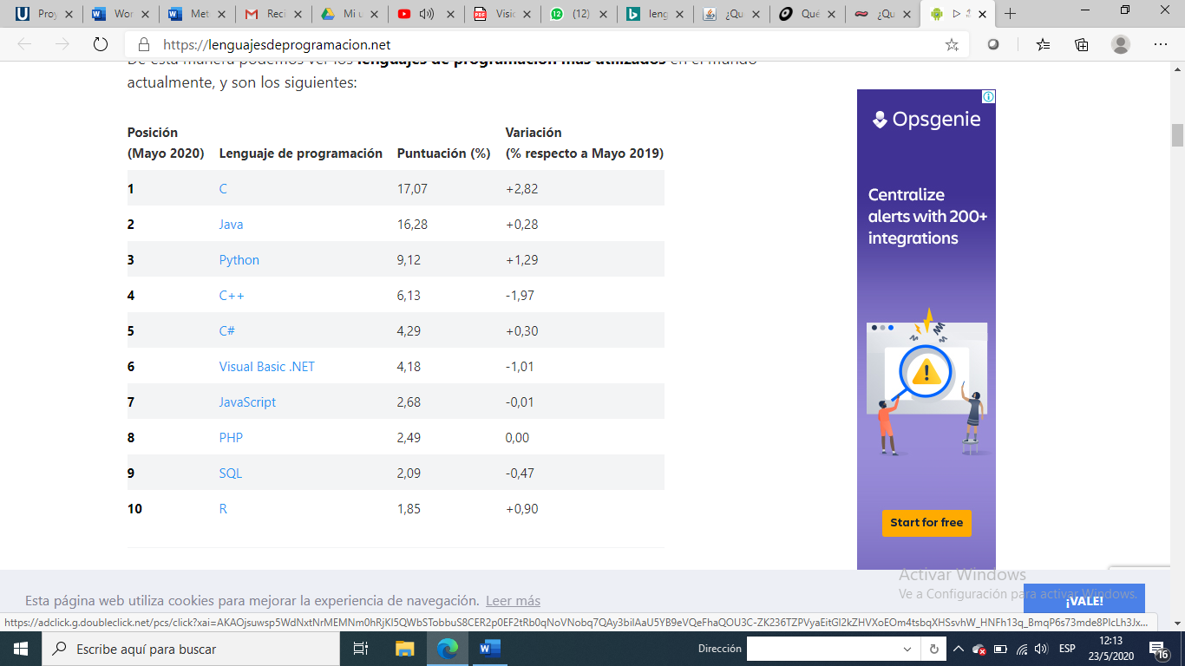

Ilustración 1Lenguajes de programación más utilizados en la actualidad

En la Ilustración1 muestran los lenguajes de programación más utilizados en el mundo actualmente, se utilizó como referencia el índice de TIOBE que ofrece un ranking basado en varios parámetros detallados como el número de búsquedas que hacen en Google, Bing, etc. Dado cada una de las ventajas que Java nos ofrece una de ellas es la independencia de plataforma, se puede ejecutar el programa en cualquier sistema operativo y diversas más se decidió en optarlo.

# **IDE PARA JAVA**

# Ver las imágenes de origen**2.1. IntelliJ IDEA**

# Es un entorno de desarrollo integrado (IDE) multiplataforma para Java. Este ide también proporciona ayuda para codificación de una gran variedad de lenguajes como SQL, JPQL, HTML, JavaScript, etc. Además, que puede estar disponible en un diverso mundo de sistemas operativos como Windows, Linux, Mac, etc. Está disponible en dos ediciones: community: disponible bajo una licencia de código abierto y edición comercial: edición de pago.

Una de las características principales y útiles en el desarrollo del presente proyecto es la versatilidad para usar con GitHub que nos permite tener un sistema de control de versiones. Además, completado de código inteligente ya que sugiere un completado fácil como nombres de clases, métodos, campos y palabras claves dentro del ámbito de visibilidad, predice las necesidades del usuario y automatiza las tediosas tareas de desarrollo para que este se pueda mantener enfocado en el panorama general del proyecto, etc.

# **SISTEMA DE CONTROL Y GESTIÓN DEL PROYECTO**

# **3.1. GitHub**



Es un sistema de gestión y control de las versiones de un proyecto, así como una plataforma de red social diseñada para desarrolladores. Permite trabajar en colaboración con otras personas de todo el mundo, planificar proyectos y realizar un seguimiento del trabajo, es uno de los repositorios online más grandes de trabajo colaborativo en todo el mundo.

Con esta herramienta de control y gestión de proyectos, se implementó en el presente proyecto para que los diferentes autores de este puedan incorporar el trabajo personal y a le vez unirlo para el éxito de este, dándonos diferentes roles en el proyecto para irlos implementándoles.

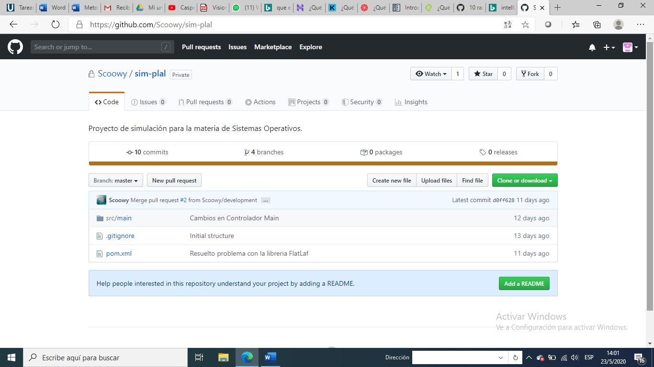

Ilustración Proyecto en GitHub

En la Ilustración2 se muestra el proyecto en la plataforma GitHub en donde la primera carpeta src/main se encuentran todos las clases de nuestro proyecto y el archivo de pom.xml que es la especificación de la versión de nuestro proyecto.

# **ARQUITECTURA DE SOFTWARE**

# **4.1. Modelo Vista Controlador**

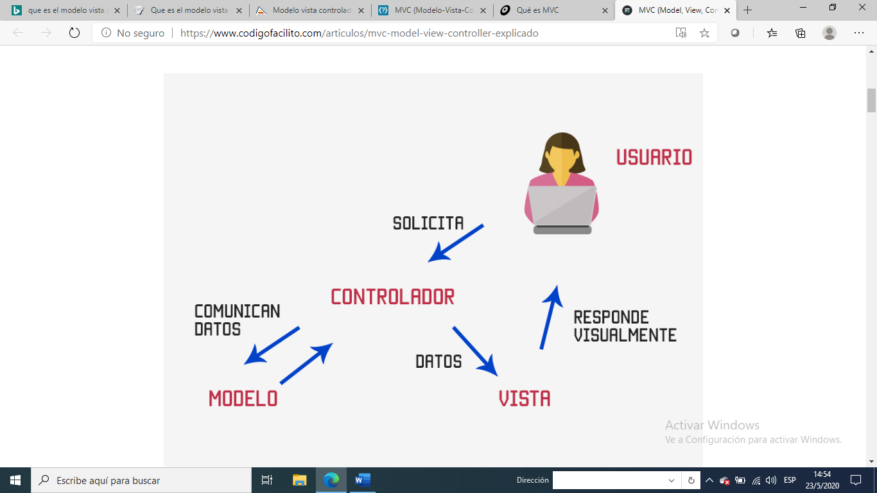

Es un patrón de arquitectura de software, que divide una aplicación en 3 componentes principales que son el Modelo, la Vista y el Controlador, que pueden ser trabajados de manera independiente haciendo que la aplicación ser más fácil de desarrollar y mantener. (Morales, 2016) (Cabalar)

**Modelo:** representa la estructura lógica de los datos de aplicación de software. Este modelo de objetos no contiene información sobre la interfaz de usuario. Es un puente de comunicación entra la vista, el controlador y la base de datos.

**Vista:** Es la representación al usuario de la información contenida en el modelo. En general consiste en pantallas que contiene información del modelo. Los datos se pueden mostrar en campos, ventanas de editor, en tablas, etc.

**Controlador:** Acepta solicitud de que hace el usuario a través del navegador, contacta al modelo para cualquier dato que pueda necesitar, y luego toma la vista adecuada para mostrarle esos datos al usuario.

# **PLANIFICACIÓN DE LA CPU**

La base de los sistemas operativos multiprogramados son los mecanismos de planificación de la CPU, a través de la conmutación de la CPU se tiene un computador más productiva y eficiente. Con la multiprogramación se tiene varios procesos en ejecución continuamente, todos los recursos del sistema se planifican antes de ser utilizados.

**5.1. CRITERIOS DE PLANIFICACIÓN**

Cuando se escoge un algoritmo se debe tomar en cuenta las propiedades de cada algoritmo y que sea lo más equitativo posible.

Para comparar los algoritmos se pueden tomar en cuenta los siguientes criterios:

**Utilización de la CPU:** Mantener la CPU tan ocupada como se pueda.

**Tasa de procesamiento:** El número de procesos que se completan por unidad de tiempo.

**Tiempo de ejecución:** Cuanto tarda en ejecutarse un proceso

**Tiempo de espera:** La suma de los periodos invertidos en esperar en la cola de preparados.

**Tiempo de respuesta:** Tiempo que el proceso tarda en empezar a responder.

**5.2. ALGORITMOS DE PLANIFICACIÓN**

Los algoritmos de planificación más conocidos:

* Algoritmo de planificación FIFO (FCFS)
* Algoritmo de planificación SJF, primero el trabajo más corto
* Algoritmo de planificación Basado en Prioridades.
* Algoritmo de Planificación por turno rotatorio (RR)
* Algoritmo de Planificación MLQ de múltiples colas multinivel.

**5.3 “*Shortest Firts Job*” (Primero el trabajo más corto)**

En este algoritmo siempre prioriza los procesos más cortos primero independientemente de su llegada y en caso de que los procesos sean iguales se utiliza FIFO (primero en entrar primero en salir). Este sistema tiene el riesgo de poner siempre al final de la cola los procesos más largos por lo que nunca se ejecutarán, esto se conoce como inanición. (Morales, 2016)

**Ejemplo**

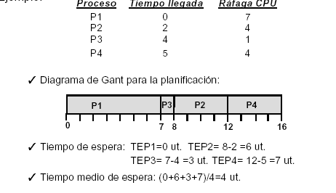

1. **EXPLICACIÓN CÓDIGO**

Basándonos en nuestro patrón de arquitectura MVC, explicaremos de una amplia manera la estructura de nuestro código, métodos, atributos, entre otros.

* 1. **CLASES, ATRIBUTOS Y MÉTODOS**
     1. **PROCESS**

La clase procesos está destinada para albergar atributos del algoritmo de planificación SJF NO APROPIATIVO como lo son un *ID* que sirve como un identificador único para cada uno de los procesos entrantes, *NAME* que almacena el nombre del proceso (P1, A, etc.), *ARRIVAL_TIME* que es el tiempo de llegada de cada proceso entrante, *CPU_TIME* que especifica el número de ráfagas de cada proceso y finalmente *PRIORITY* que almacena la prioridad con la cual debe ejecutarse el proceso.

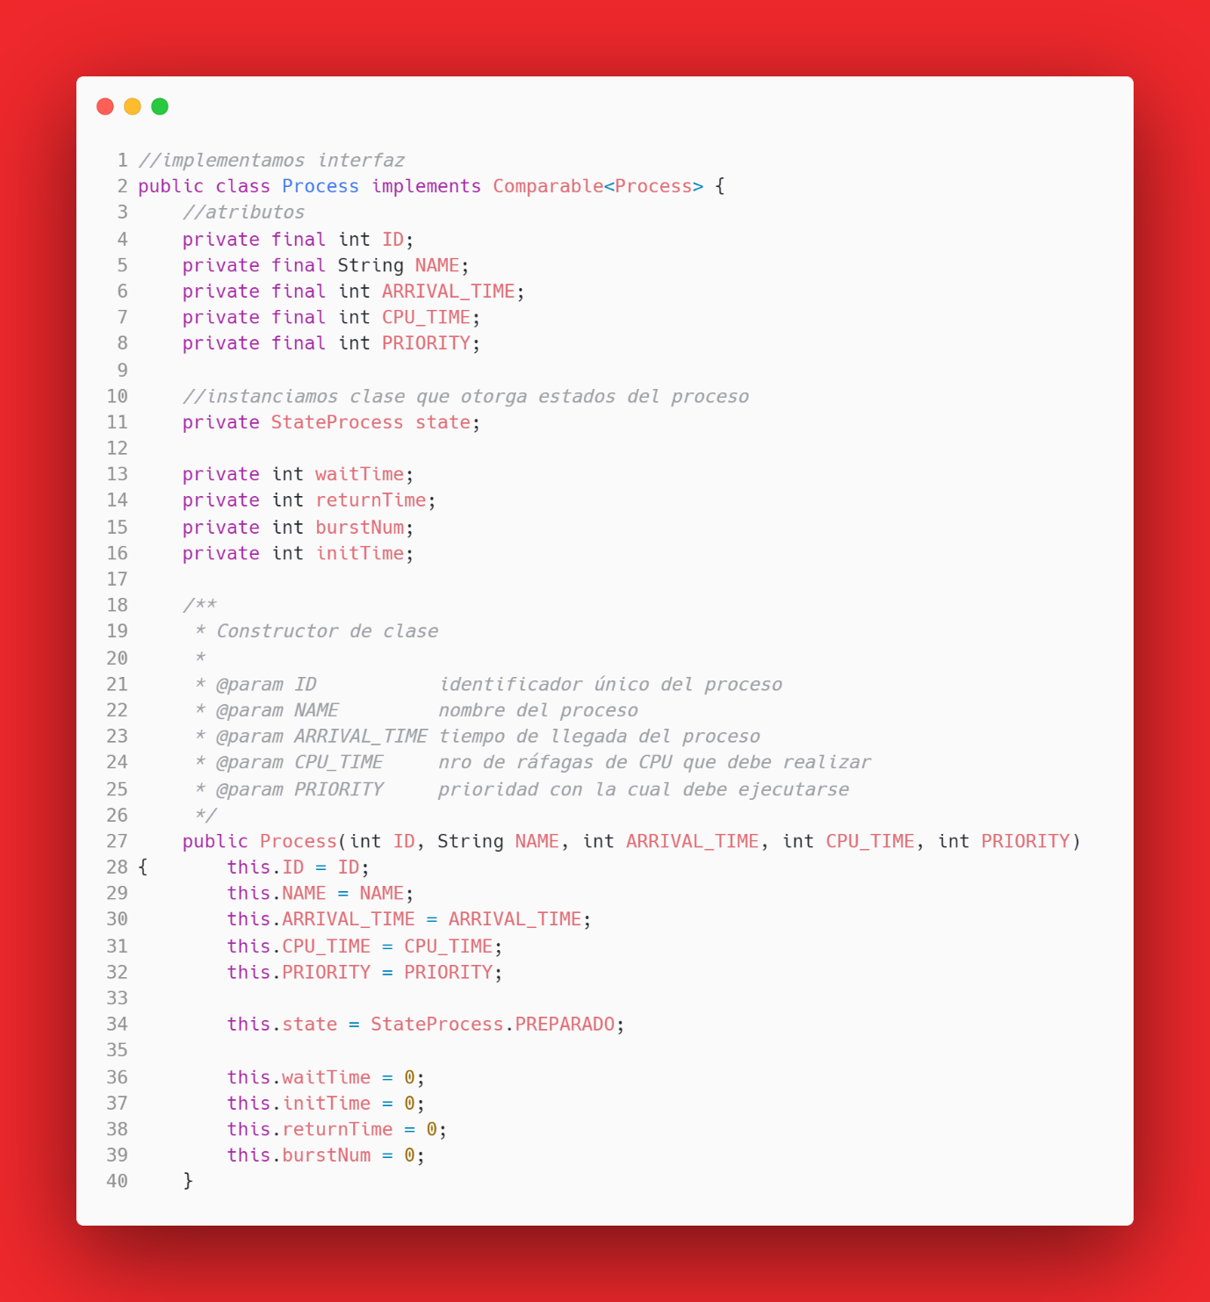

Ilustración - CLASE PROCESS - ATRIBUTOS Y CONSTRUCTOR

También podemos observar el constructor con parámetros como el *ID* del proceso, *NAME* del proceso entrante, *ARRIVAL_TIME* que hace referencia al tiempo de llegada, *CPU_TIME* que son las ráfagas y *PRIORITY* que hace referencia a la prioridad de cada proceso.

Además de ello también encontramos los GET correspondientes seguidos de pequeños métodos cuyas funciones van desde introducir un número de ráfaga, definir estados de los procesos, terminar procesos, entre otros.

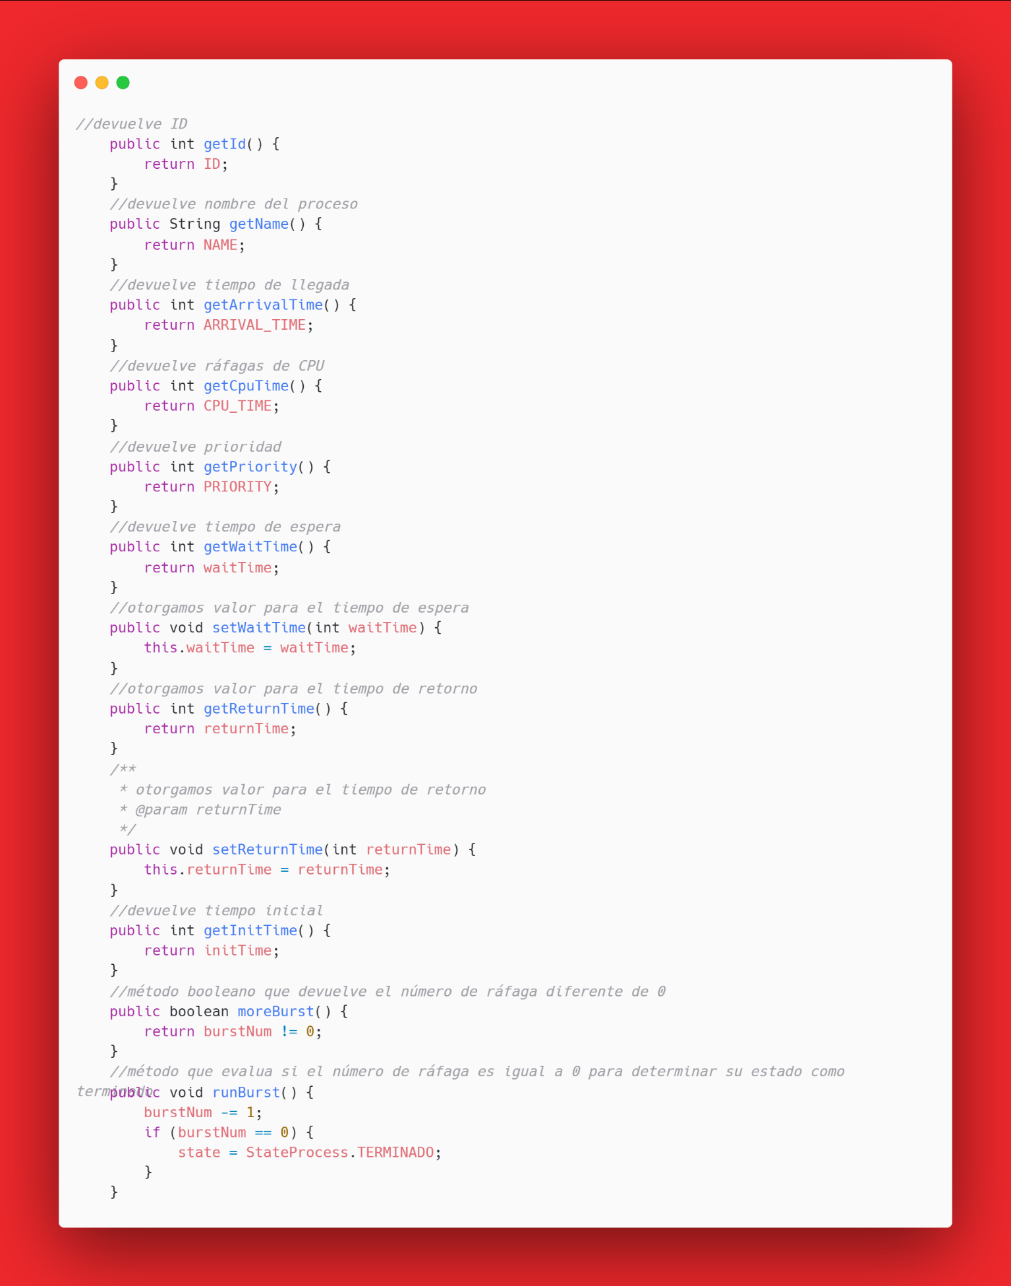

Ilustración - CLASE PROCESS - GETS Y MÉTODOS

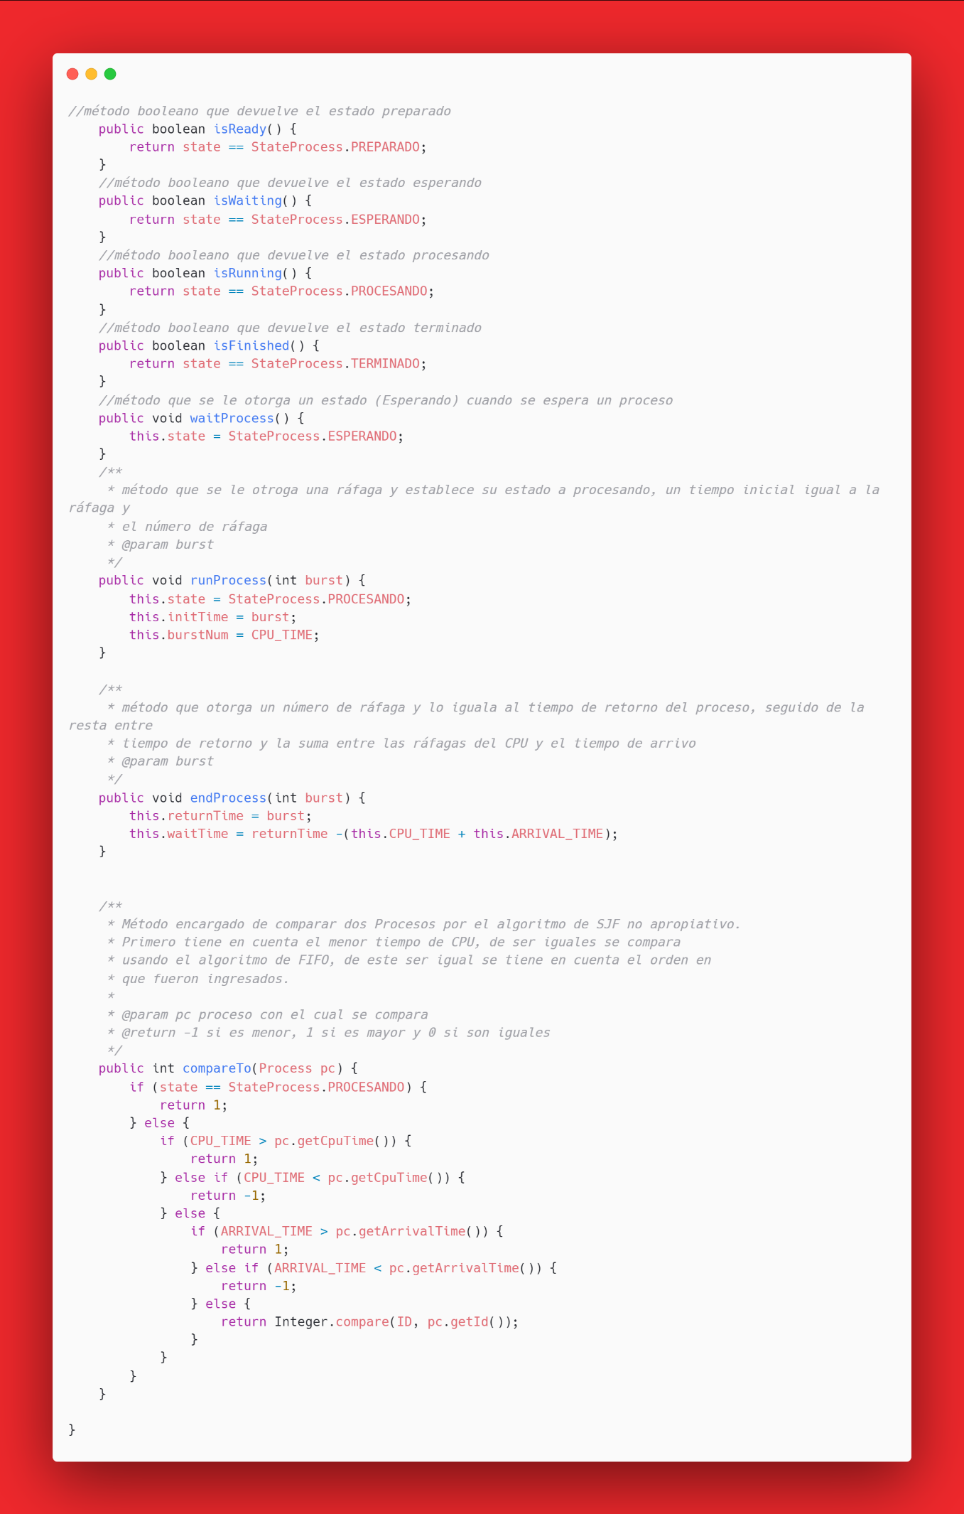

Ilustración - CLASE PROCESS - MÉTODOS

* + 1. **BurstCounter**

Esta clase nos ayudará con la gráfica de nuestro proyecto. Sus atributos principales se basan en puntos que facilitan el esquematizado de cada proceso que se registra de manera horizontal.

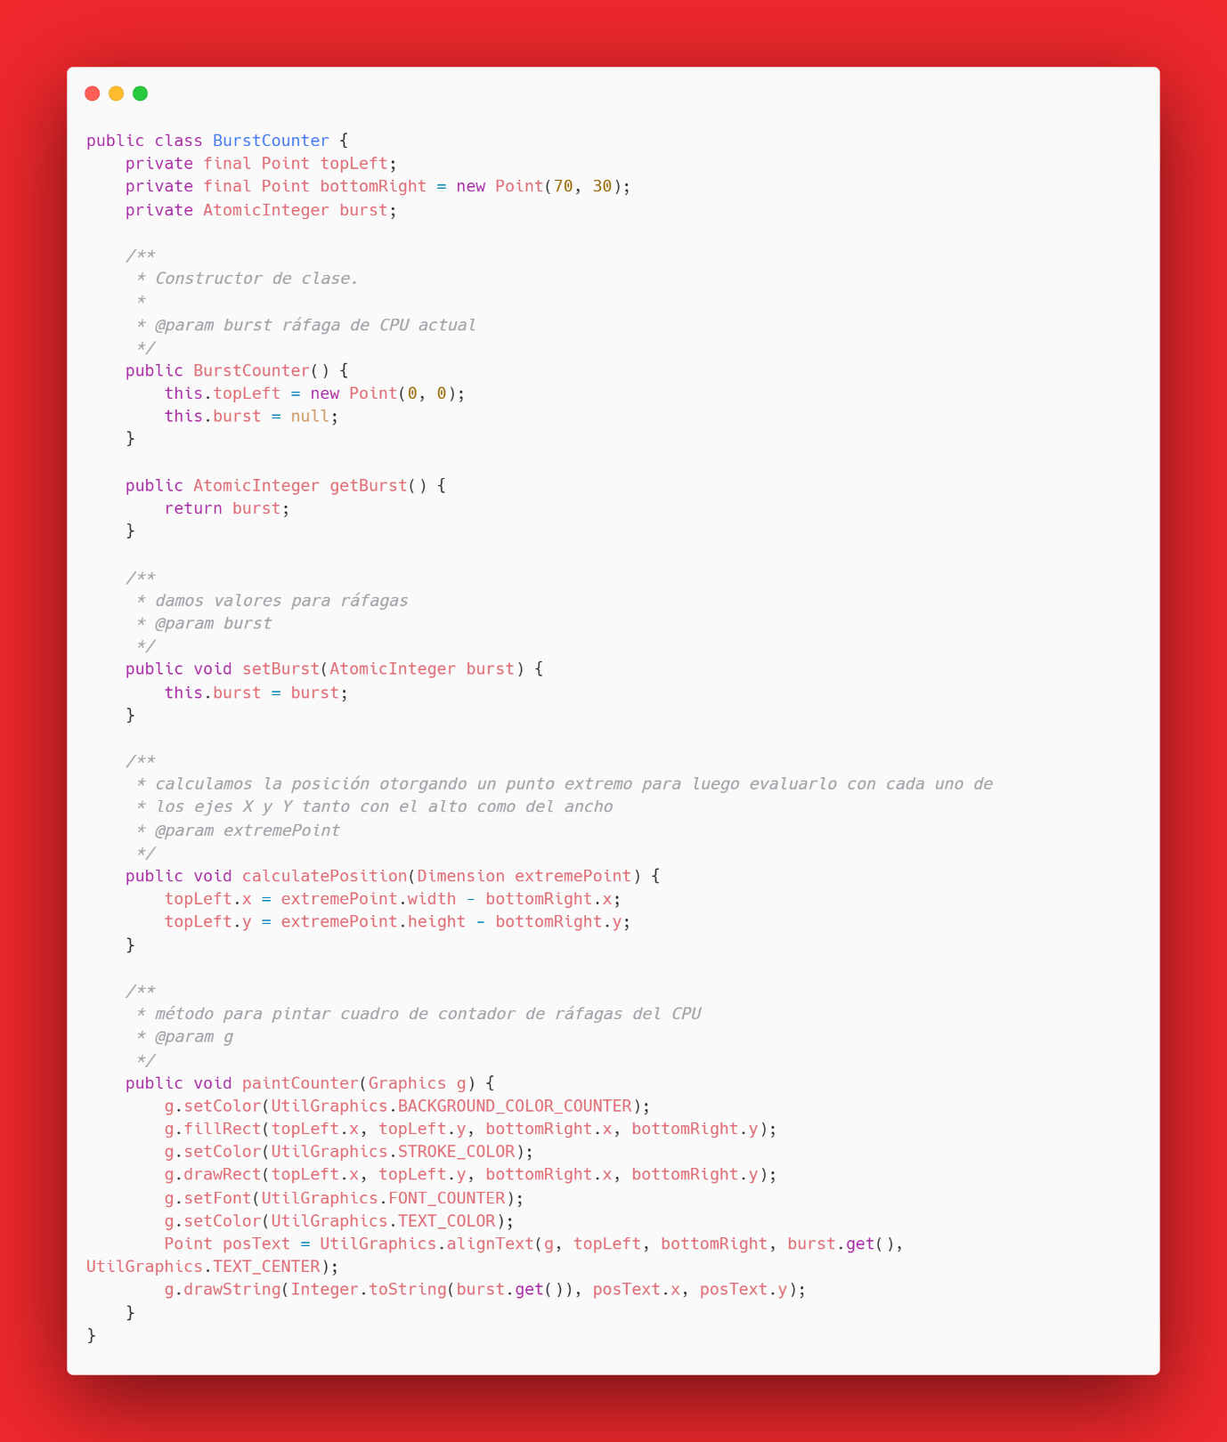

Ilustración - CLASE BurstCounter - ATRIBUTOS Y MÉTODOS

También hacemos uso de la clase *Graphics* que lleva consigo contextos gráficos que permite la graficación de varios componentes.

* + 1. **CellGant**

Una vez establecido el panelado para insertar cada una de las celdas referentes a cada uno de los procesos es hora de colocar cada una de las celdas o casillas correspondientes en el diagrama de Gant. Para ello establecemos tanto puntos de trazado, ráfagas de cada proceso como el tiempo inicial de cada proceso.

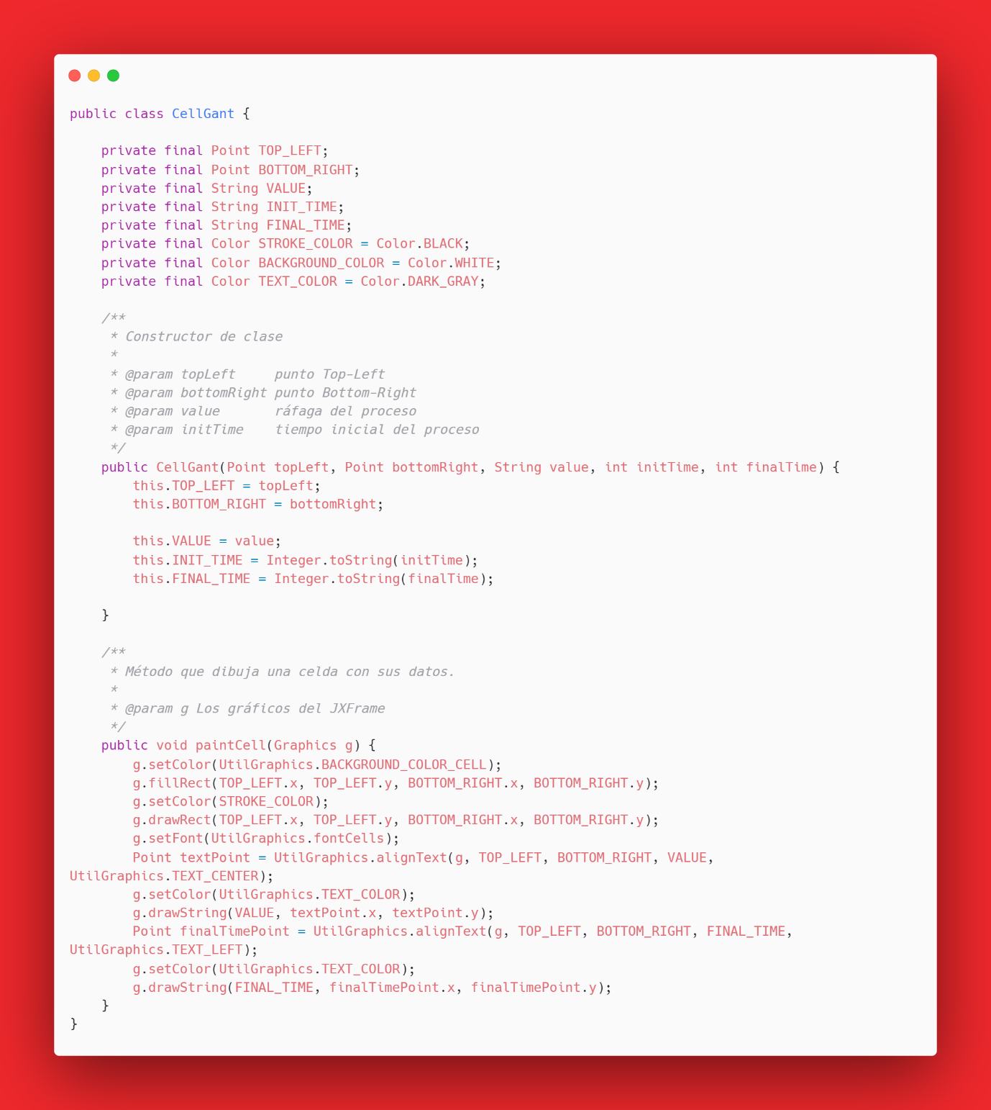

Podemos observar también el rellenado de cada uno con su background lo cual establece un color determinado a cada proceso que se va graficando.

* + 1. **DiagramaGant**

Ya establecidos tanto el contorno de nuestro panelado como cada una de las celdas de los procesos es hora de formar el diagrama de Grant para especificarlo de mejor manera. Para ello es importante establecer una lista dinámica que almacenará cada una de las celdas de los procesos que van ingresando puesto que se ordenarán conforme el algoritmo de SJF lo menciona. Cabe recalcar que se hizo uso de Canvas.

El proceso a seguir en la enmarcación de estas celdas es pintarlas según como vayan interactuando con el algoritmo.

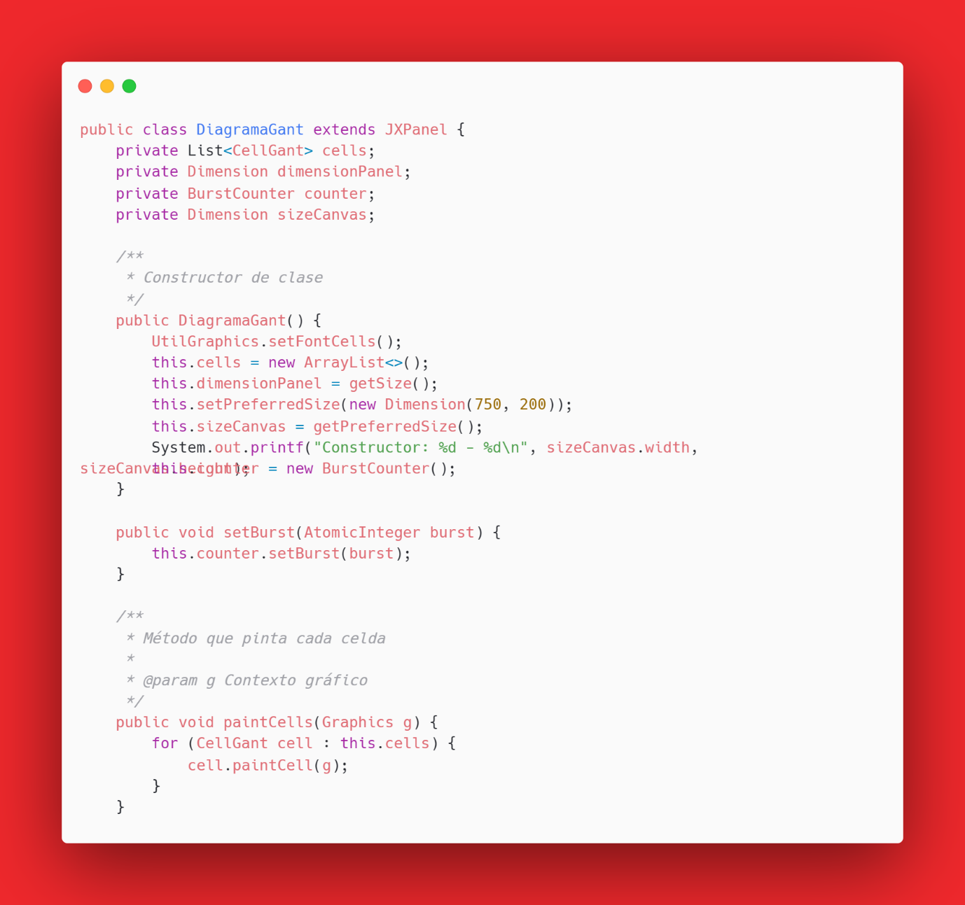

Ilustración - CLASE DiagramaGant - ATRIBUTOS Y MÉTODOS

Listamos cada uno de los procesos creando una celda para cada uno de ellos calculando el tamaño de cada una de ellas y tomando en cuenta que los procesos siguen entrando.

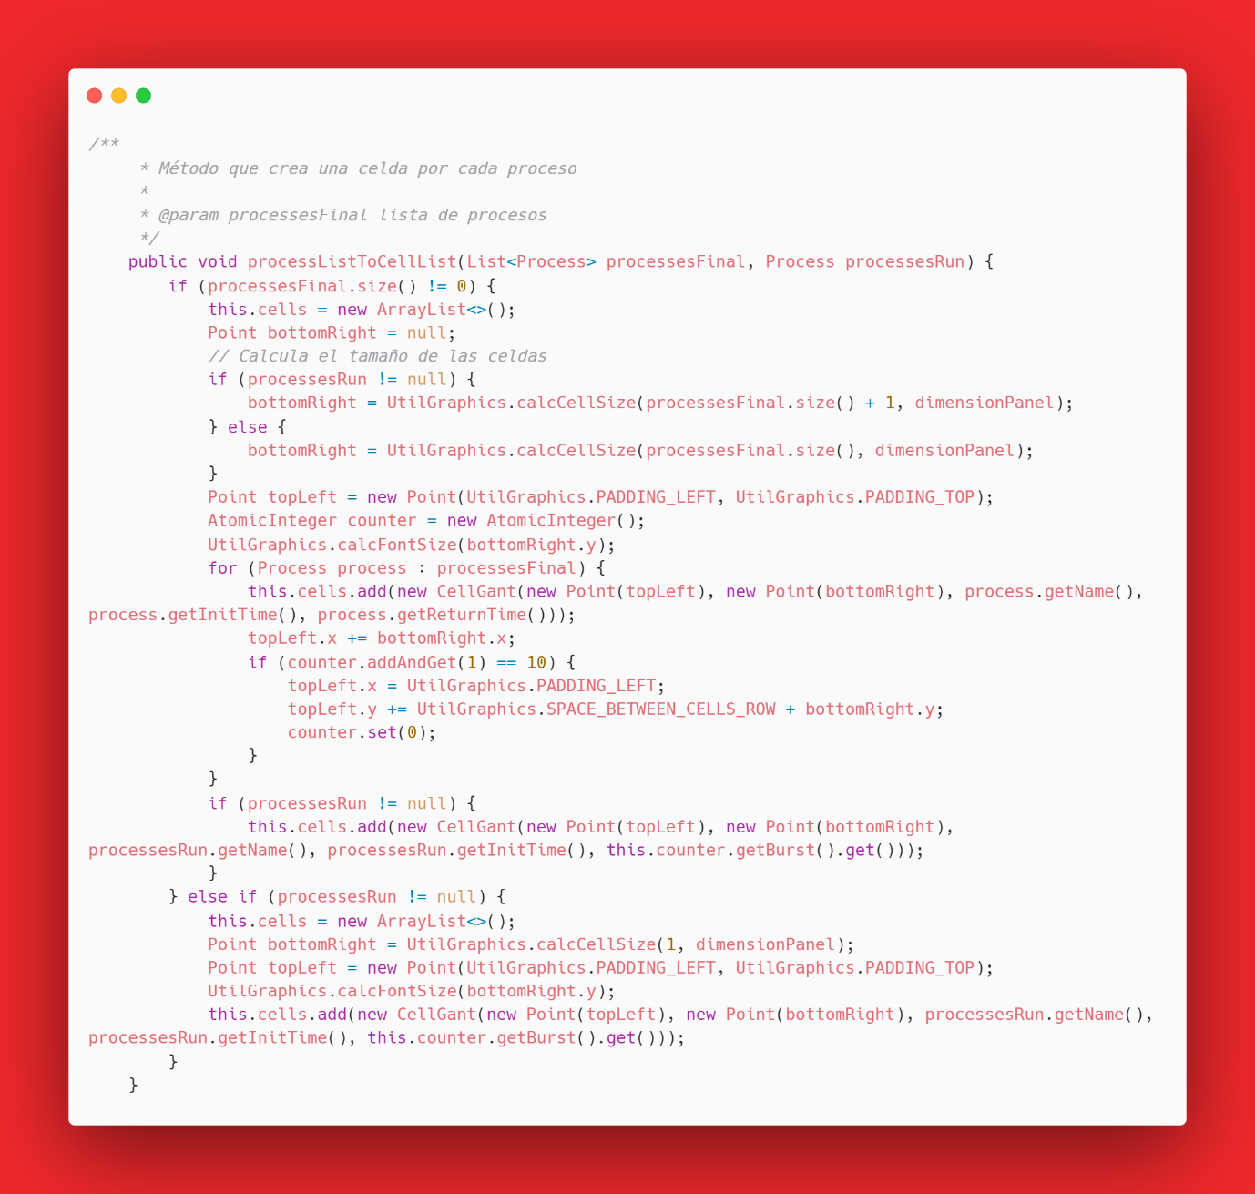

Ilustración - CLASE DiagramaGant - MÉTODO CREAR CELDAS

Otro aspecto a considerar es la dimensión tanto del panel como de cada uno de las celdas ya que el número de procesos que el usuario puede ingresar está a consideración del mismo, para lo cual el diagrama debe ser dinámico. Para ello establecemos un método que nos permite recalcular las dimensiones tanto del panel como de sus componentes.

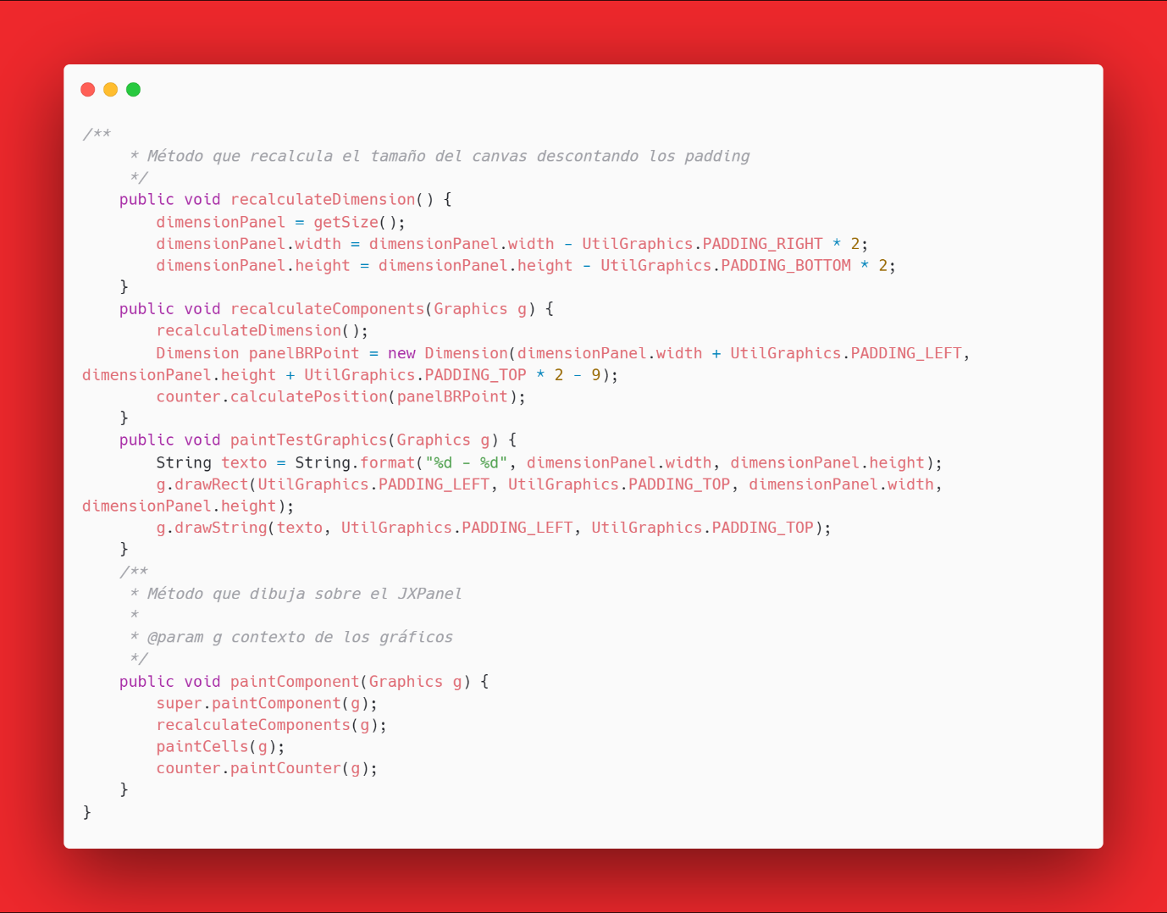

Ilustración - CLASE DiagramaGant - MÉTODOS RECALCULATE

* + 1. **M_MAIN**

Es momento de enfocarnos en la parte lógica de la simulación, donde ocurre cada uno de los procesos tanto para carga de procesos como para su ordenamiento.

Para la ejecución de estos procesos fue necesario escoger un método para una estructuración de datos la cual fueron colas. Cada uno de los procesos se cargan generando una cola de procesos los cuales se validan antes de ser cargados para evitar conflictos en los tiempos tomando en cuanta varios errores que puede cometer un usuario al ingresar datos.

Podemos ver en la primera imagen tanto las variables que varían entre ArrayList de procesos, variables normales como enteros y booleanos y una variable tipo AtomicInteger que es un valor entero que puede actualizarse automáticamente. Además, tenemos el respectivo constructor de la clase.

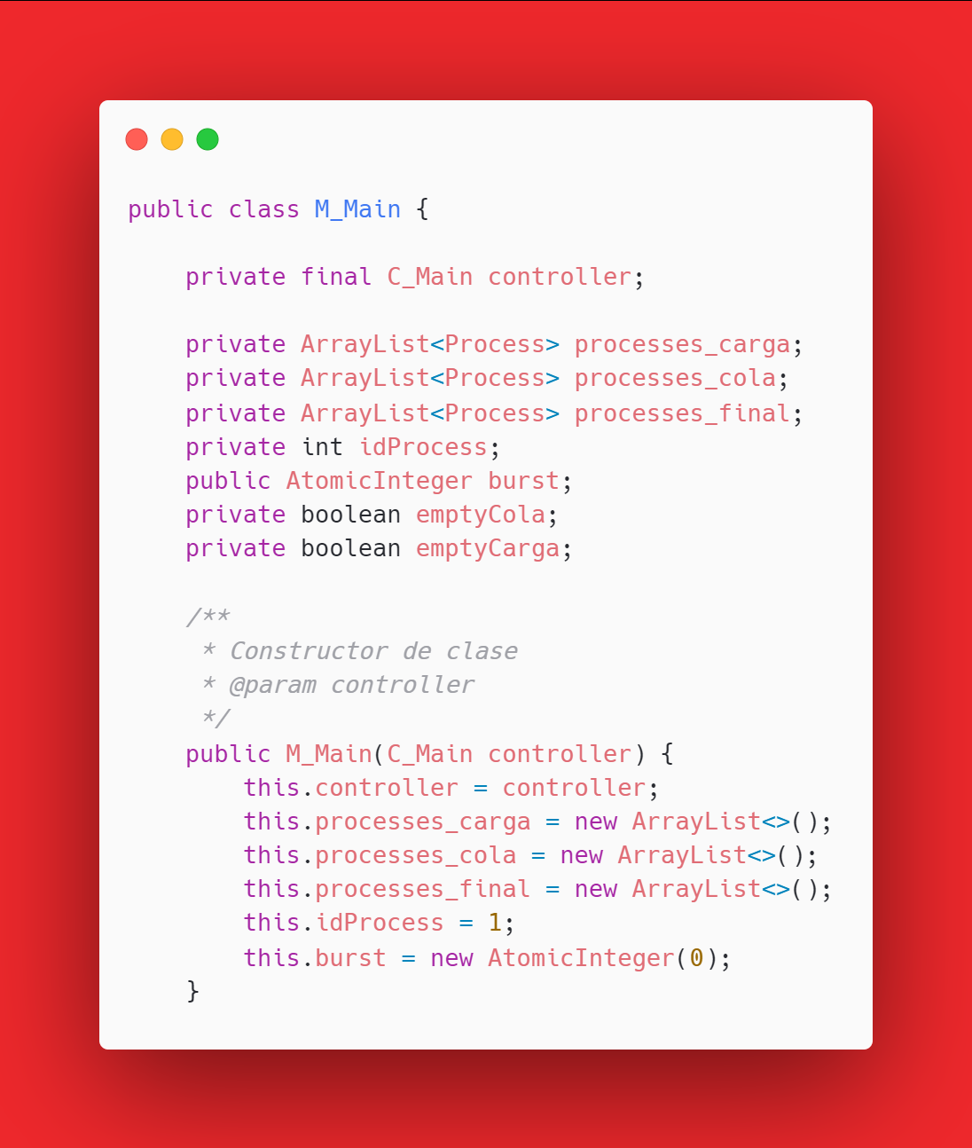

Ilustración - CLASE M_MAIN - ATRIBUTOS Y CONSTRUCTOR

Poseemos también varios métodos que van desde la validación de cada uno de los datos ingresados, la añadidura de procesos a la cola, eliminación de procesos, cálculo de las medias de los tiempos de espera y retorno, ordenación de la cola y la corrida de la simulación.

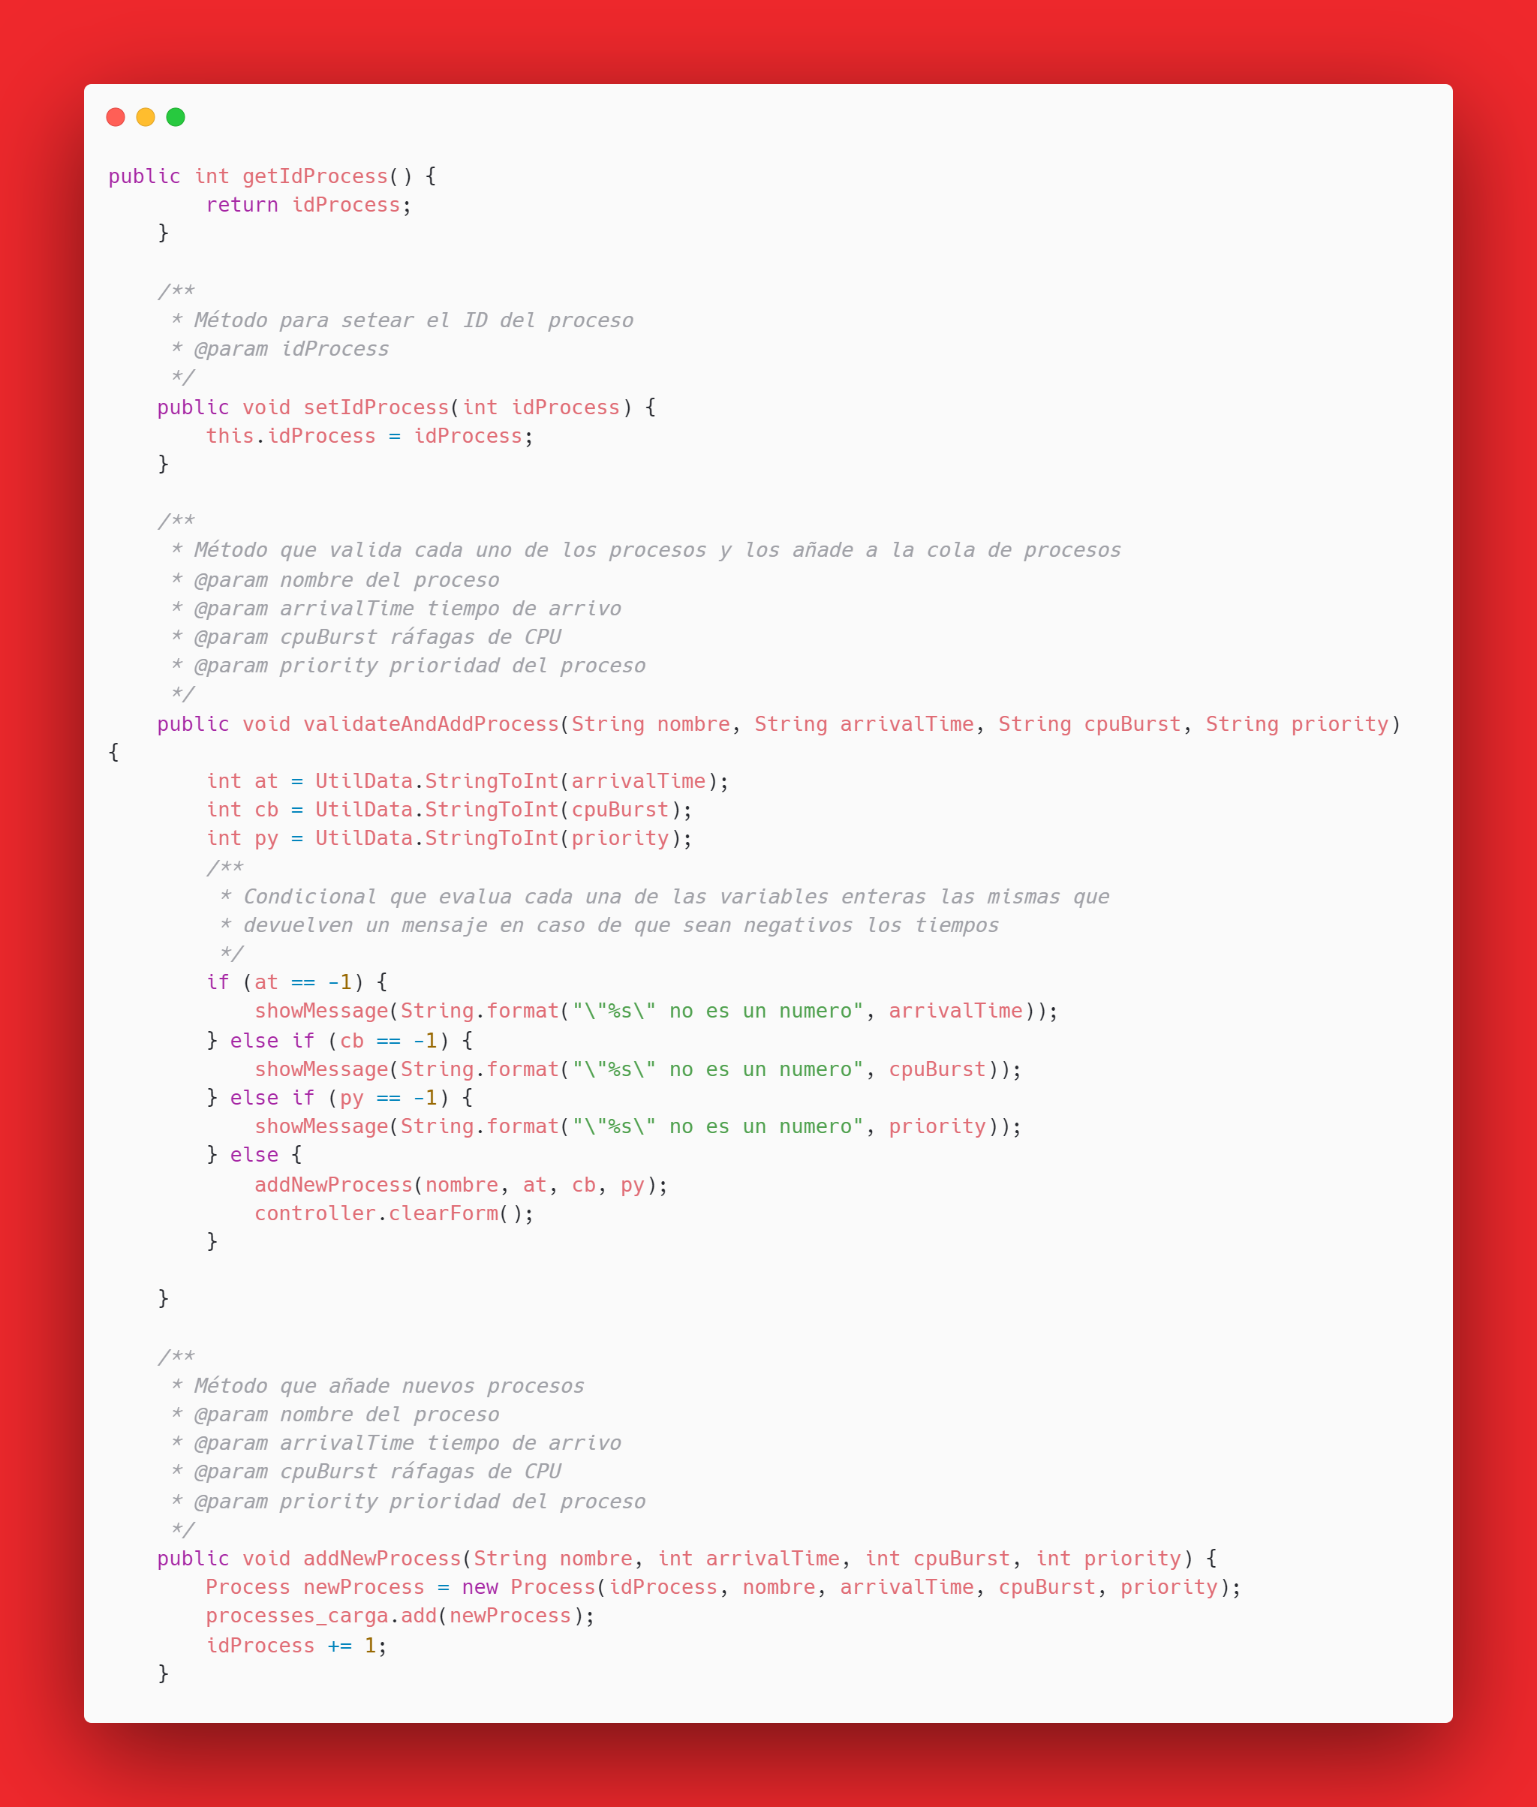

Ilustración - CLASE M_MAIN - MÉTODOS (1)

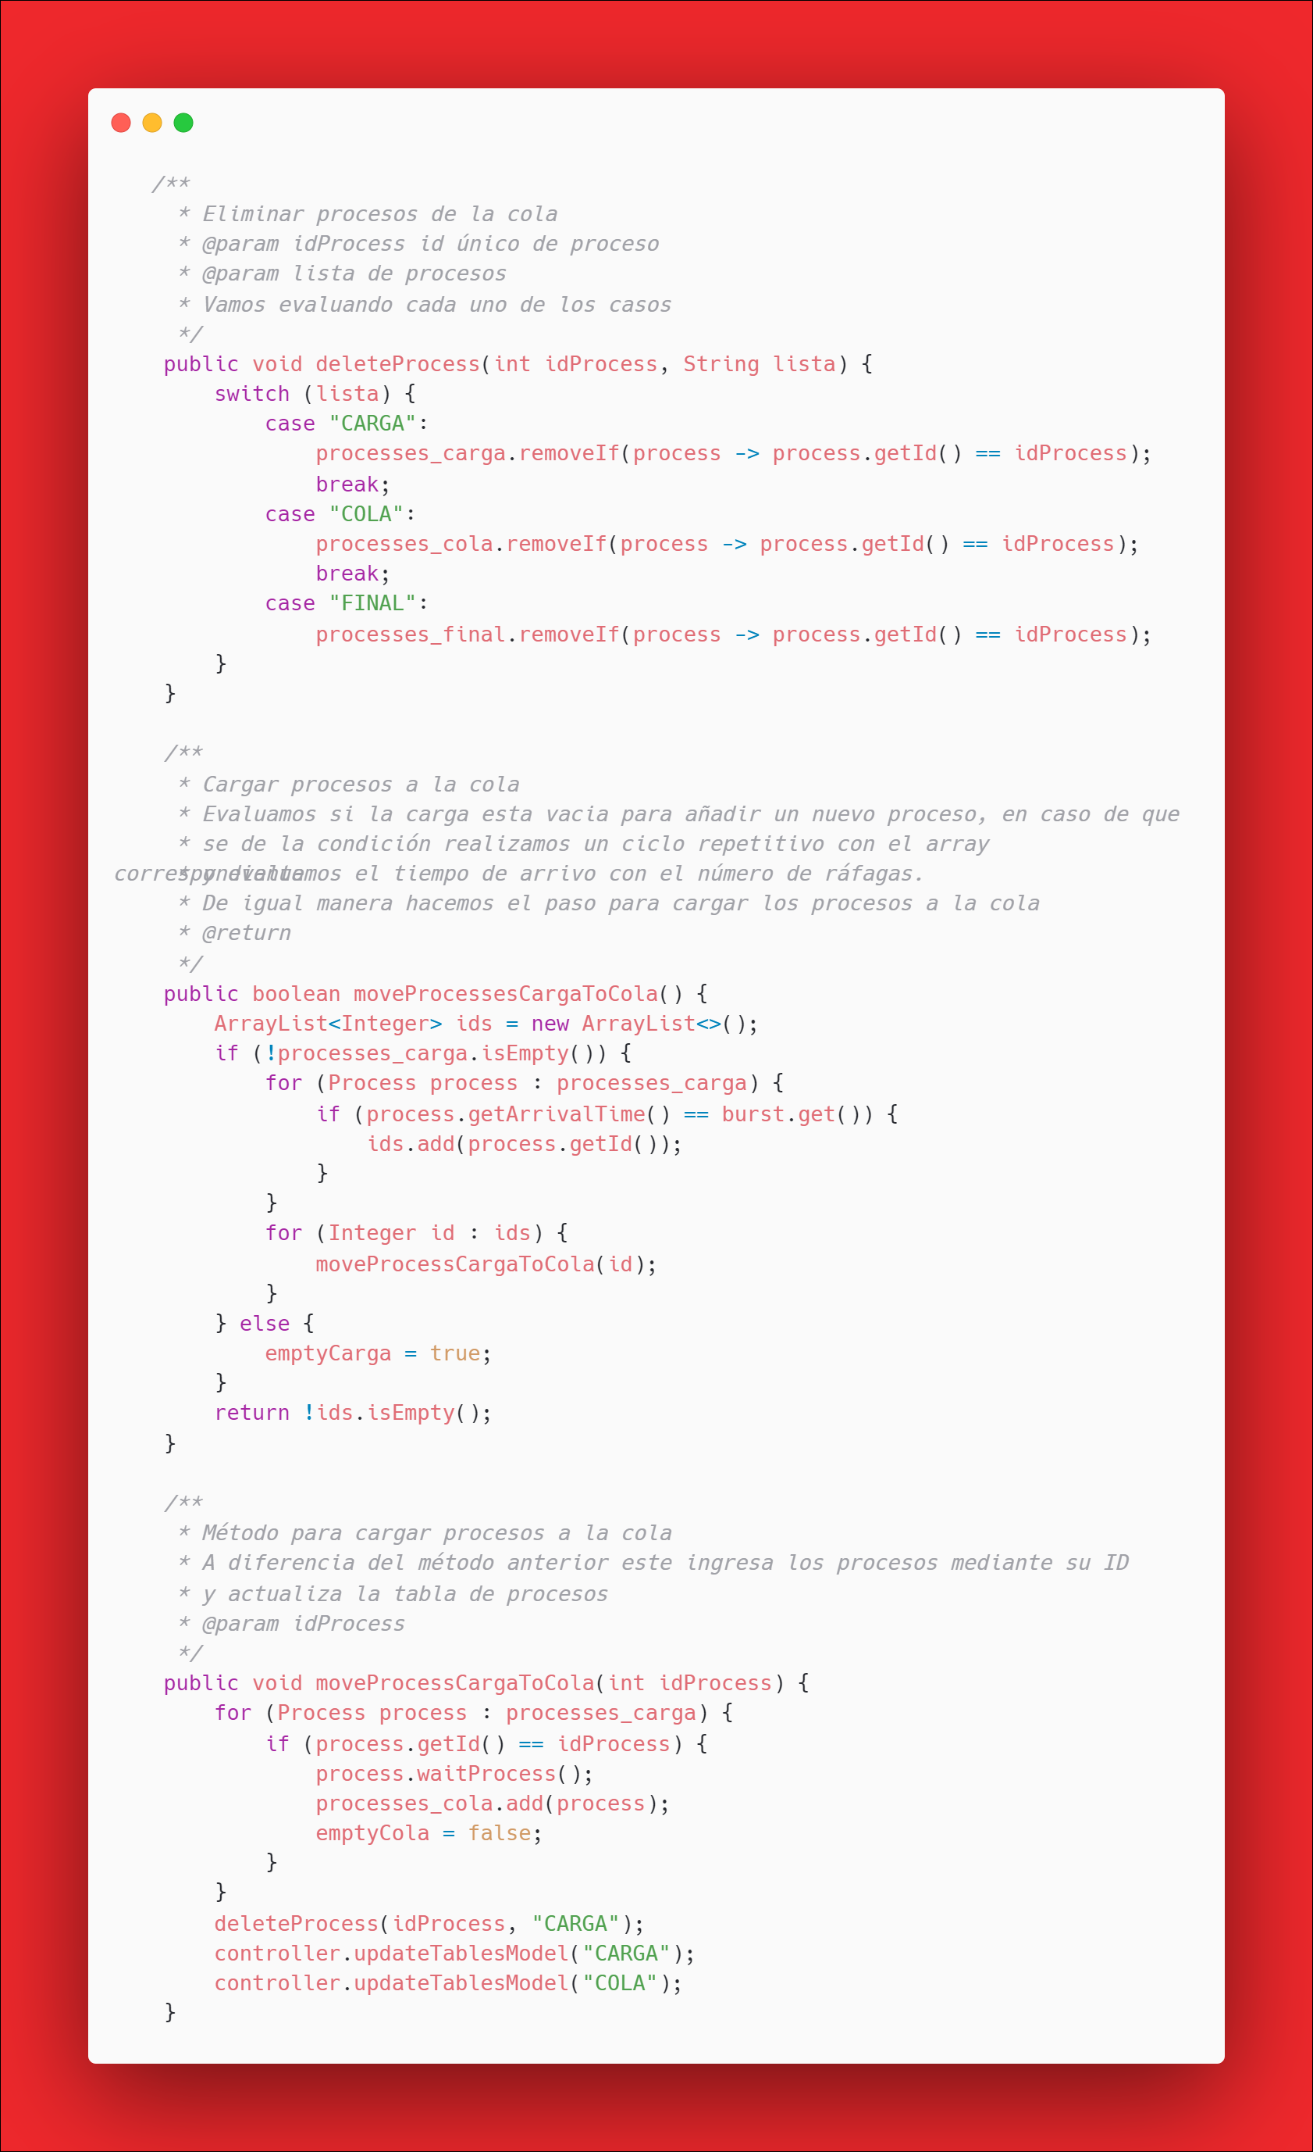

Ilustración - CLASE M_MAIN - MÉTODOS (2)

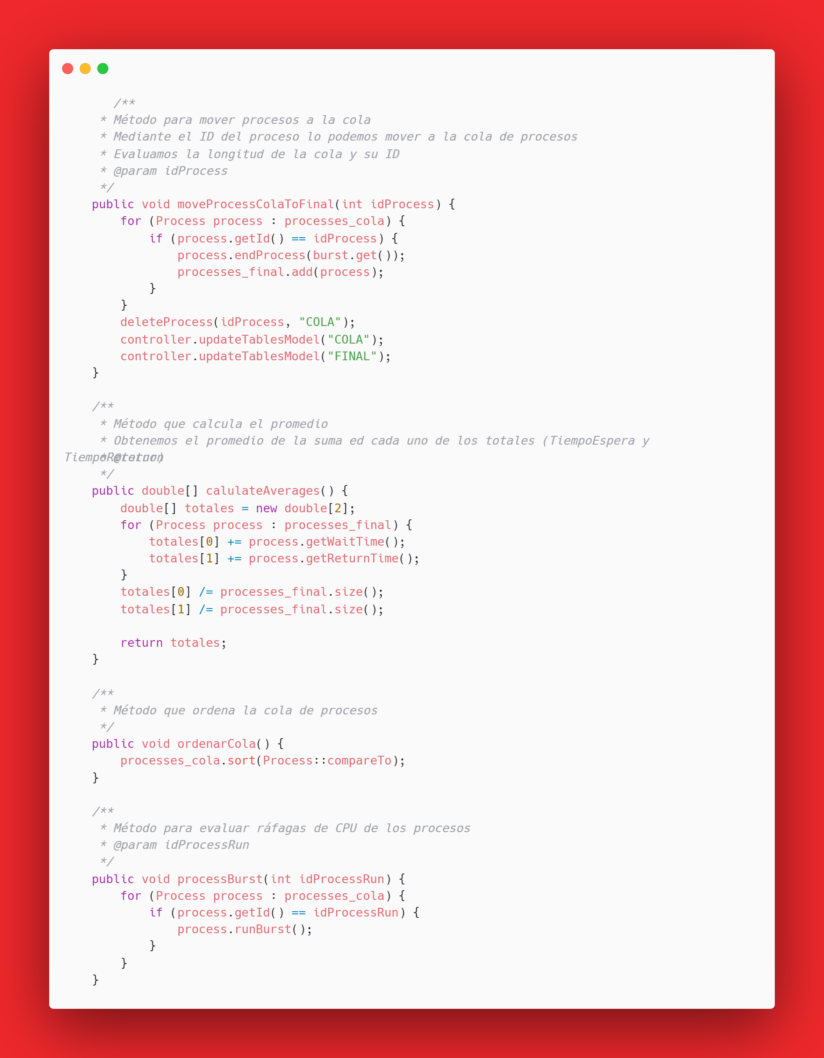

Ilustración - CLASE M_MAIN - MÉTODOS (3)

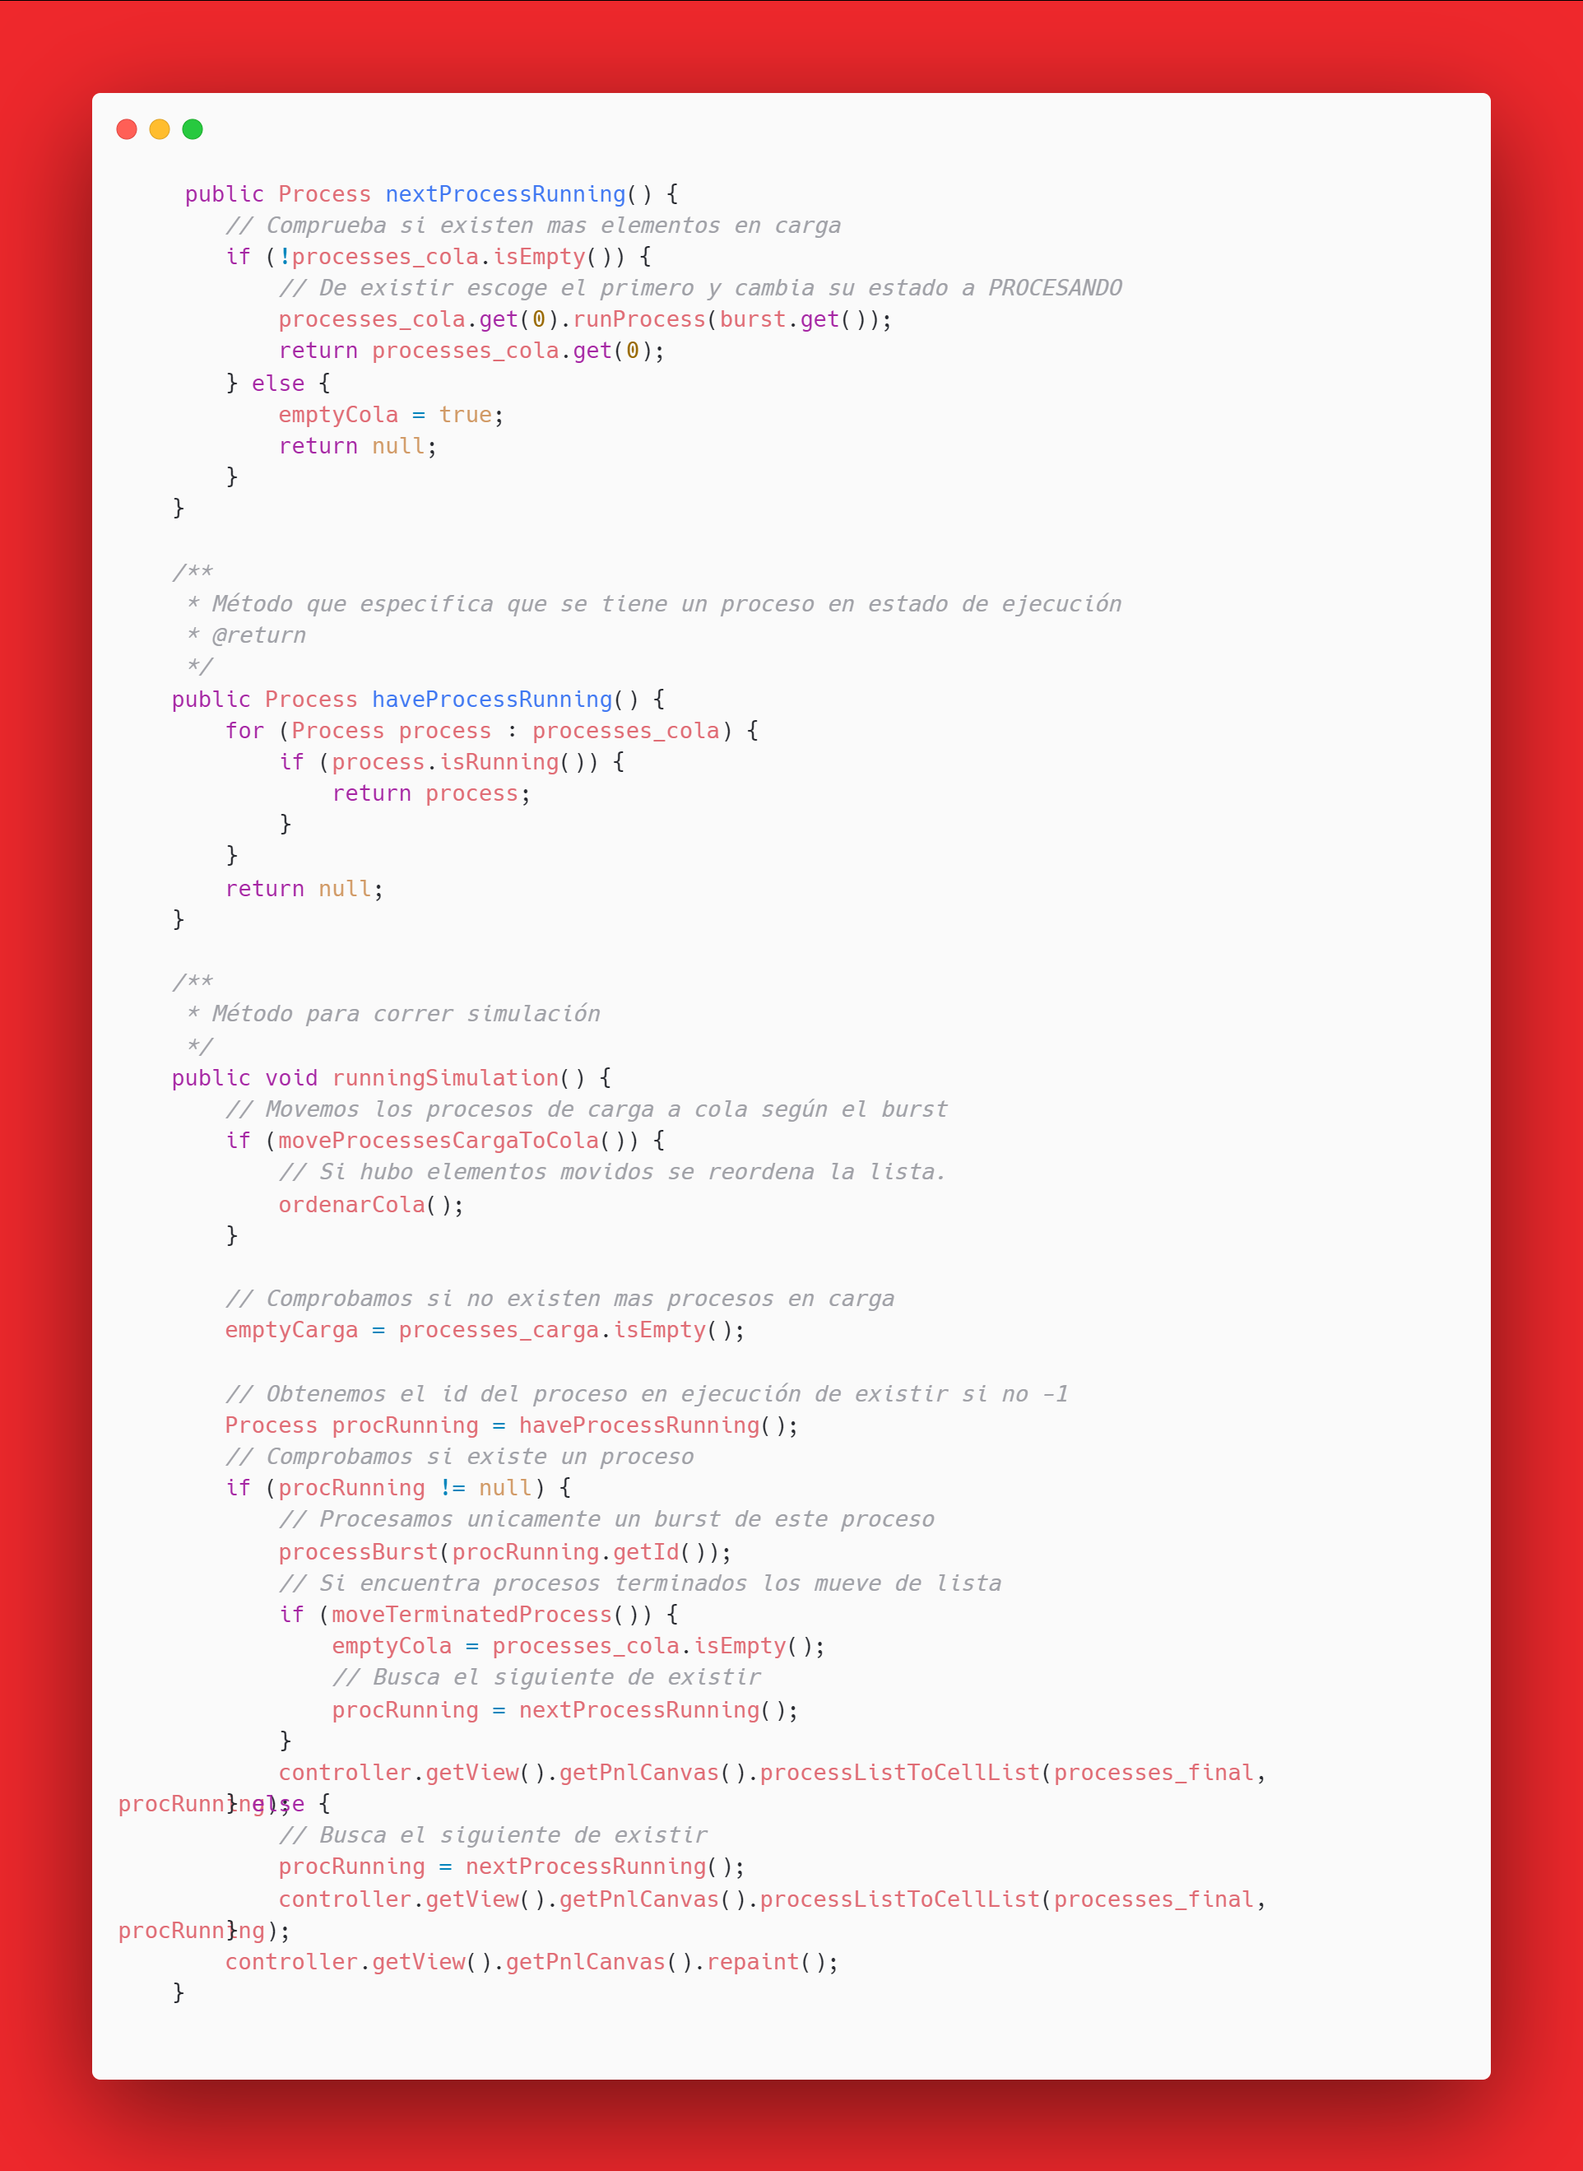

Ilustración - CLASE M_MAIN - MÉTODOS (4)

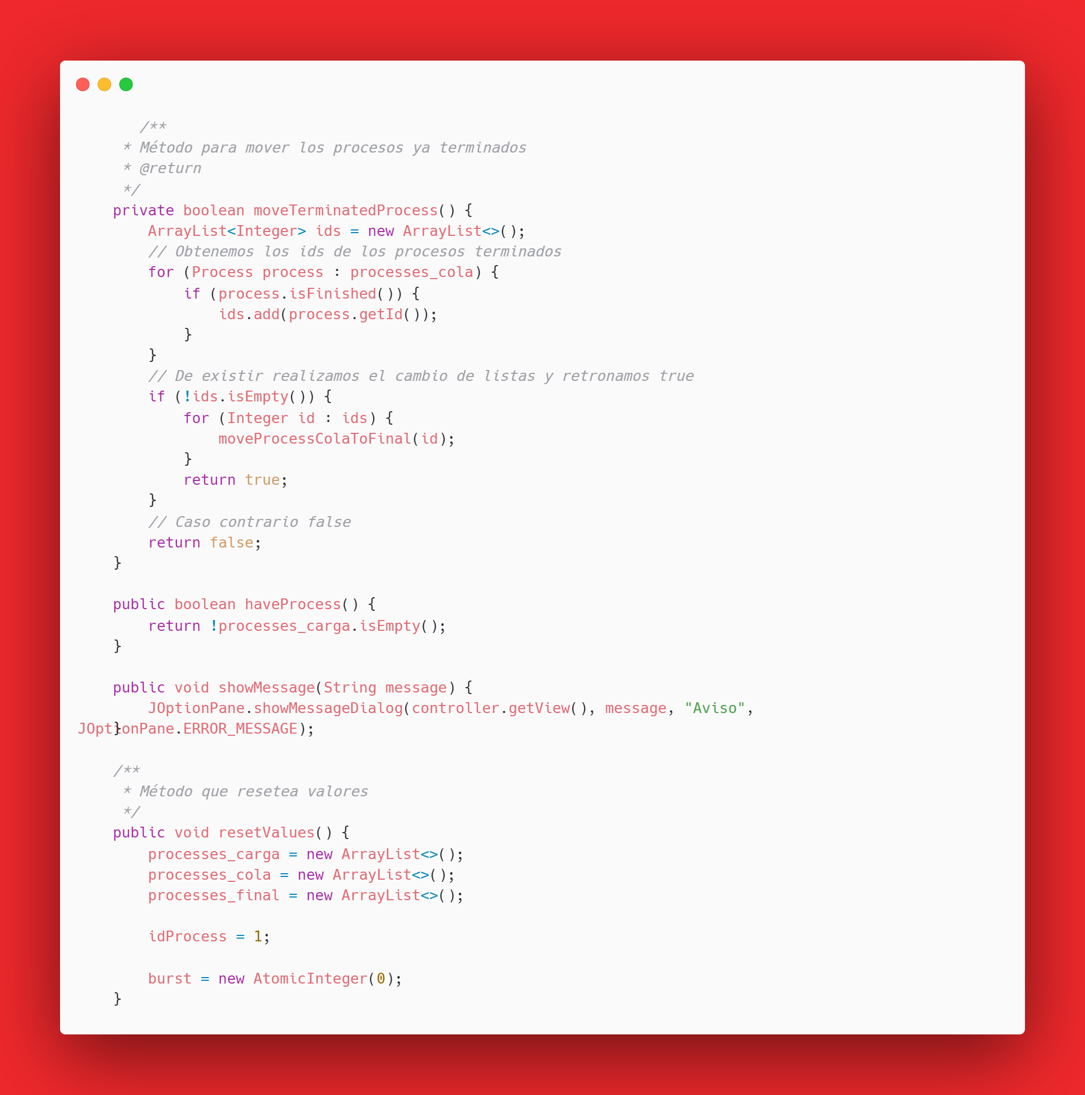

Ilustración - CLASE M_MAIN - MÉTODOS (5)

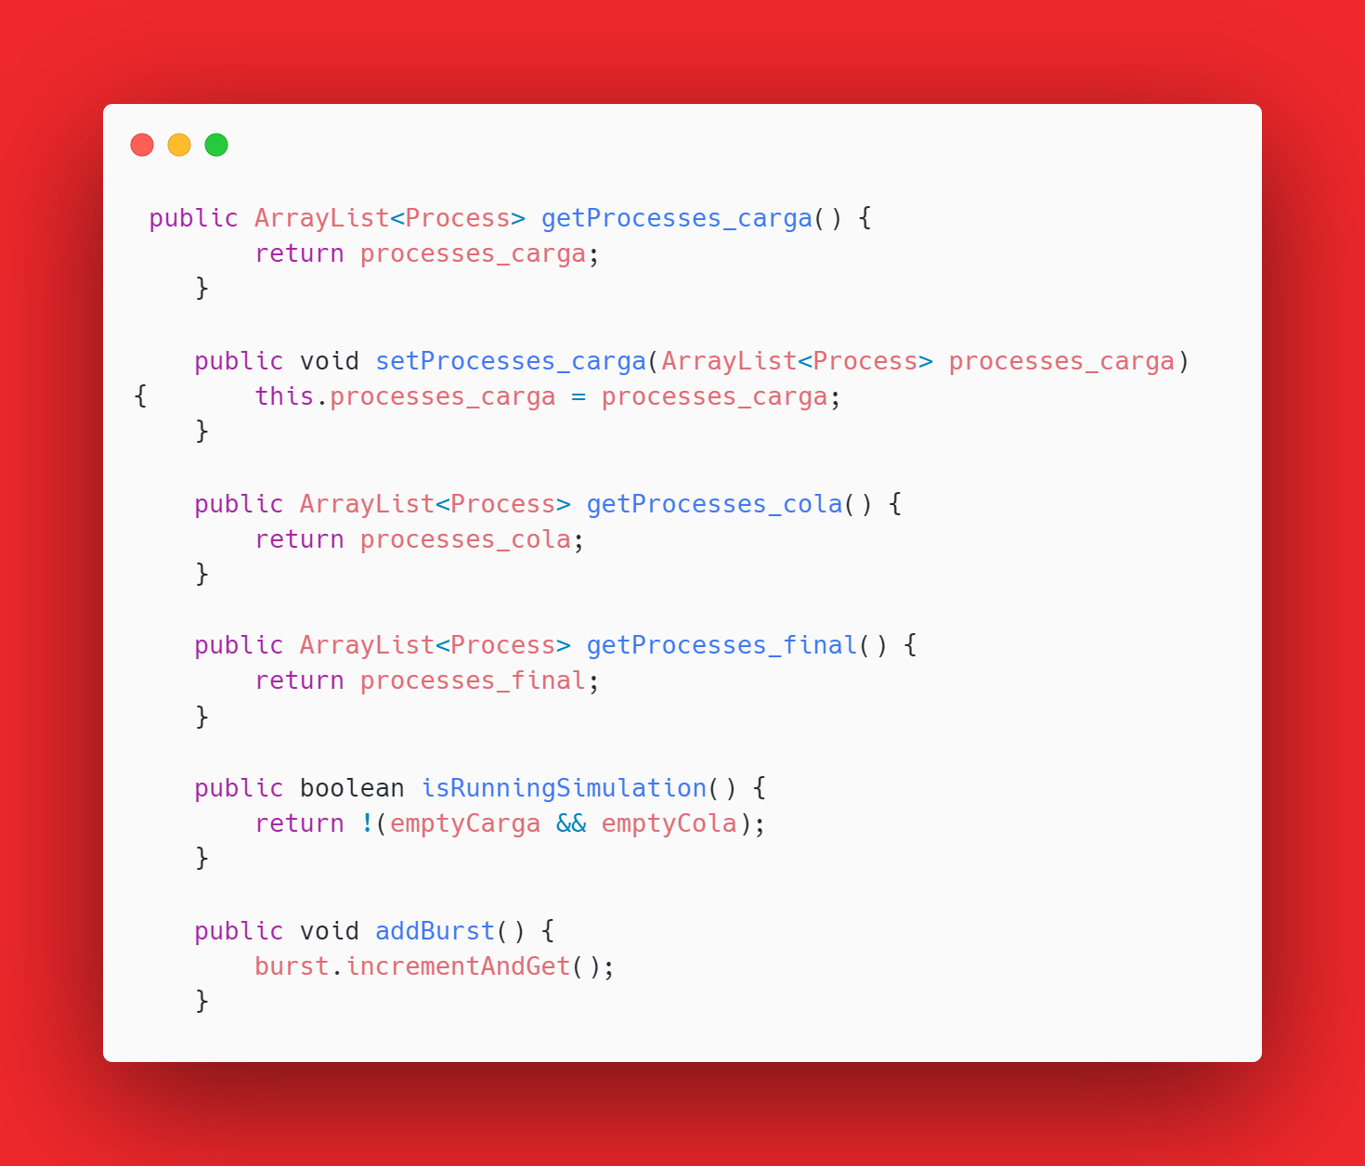

Ilustración - CLASE M_MAIN - MÉTODOS (6)

* + 1. **StateProcess**

En esta clase establecemos los estados por los que pasa cada proceso.

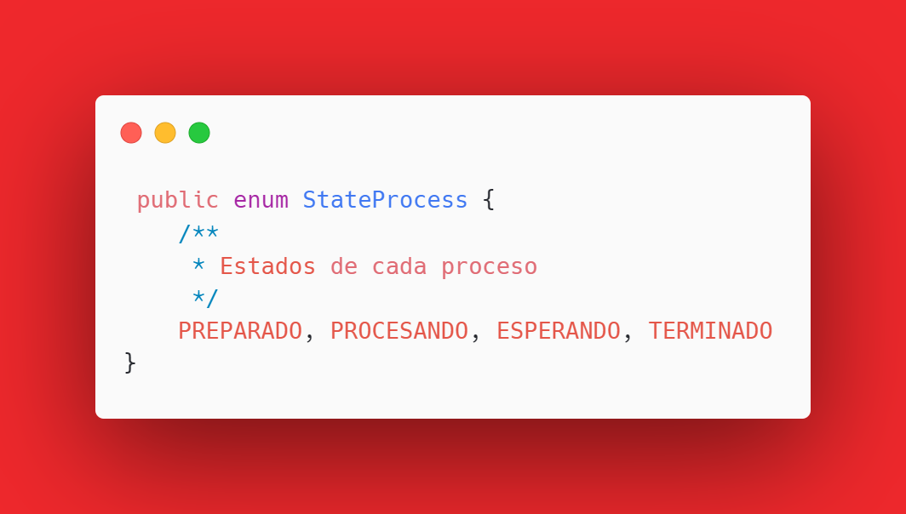

Ilustración - CLASE StateProcess - ESTADOS

* + 1. **SimPlal**

En esta clase tenemos nuestro main para poder ejecutar el programa.

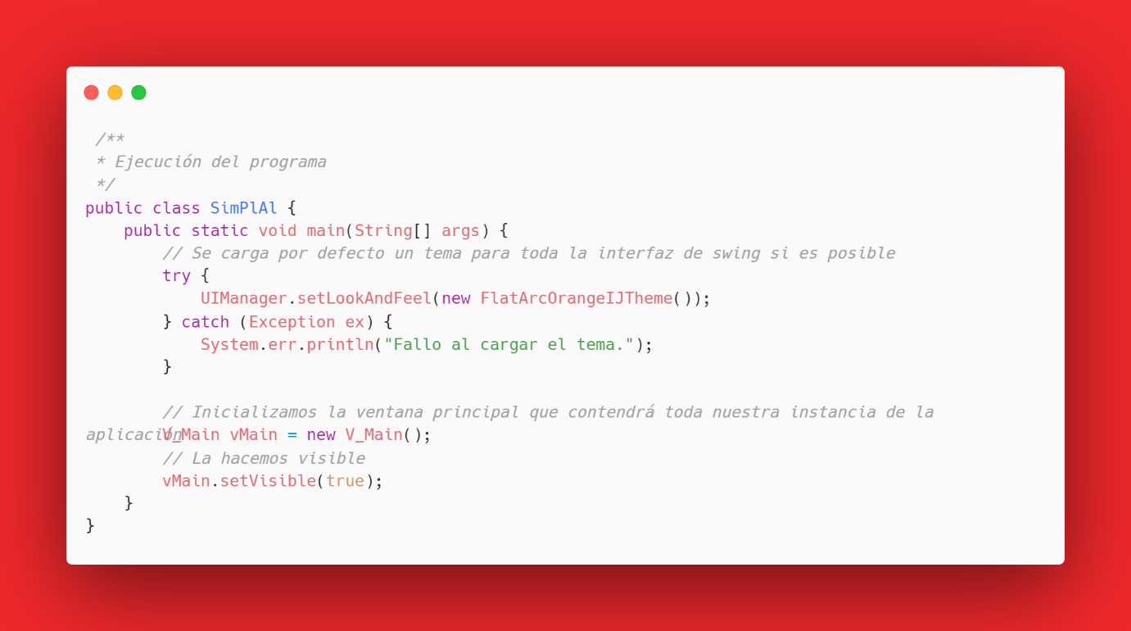

Ilustración - CLASE SimPlal - EJECUCIÓN DEL PROGRAMA

* + 1. **UtilData**

Elaboramos la clase UtilData que nos permite el manejo de métodos tanto de generación de procesos con datos aleatorios dentro de un determinado rango, añadir nuevos procesos con sus parámetros establecidos, entre otros.

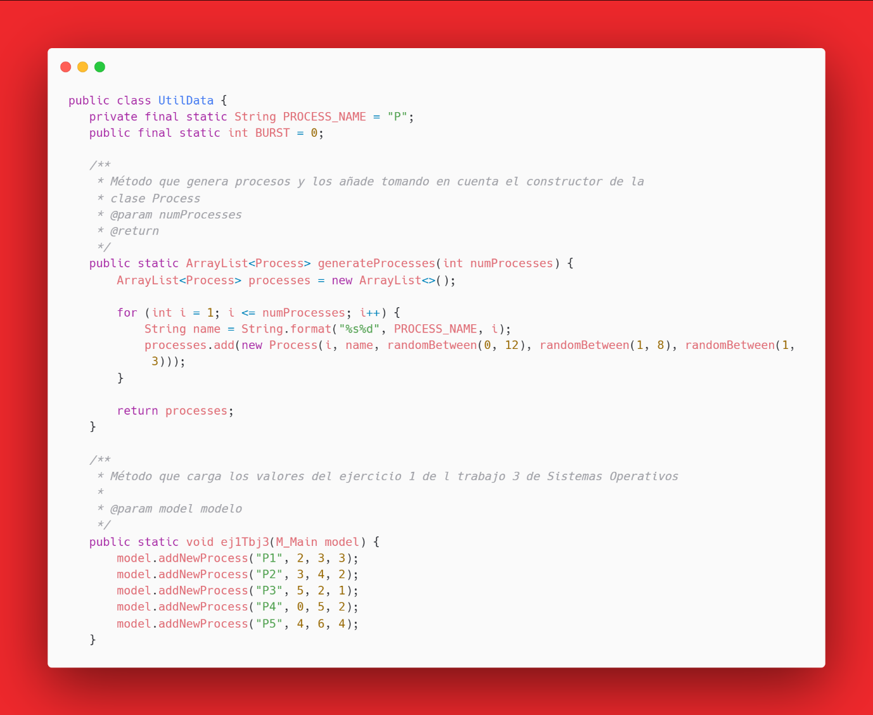

Ilustración - CLASE UtilData - ATRIBUTOS Y MÉTODOS

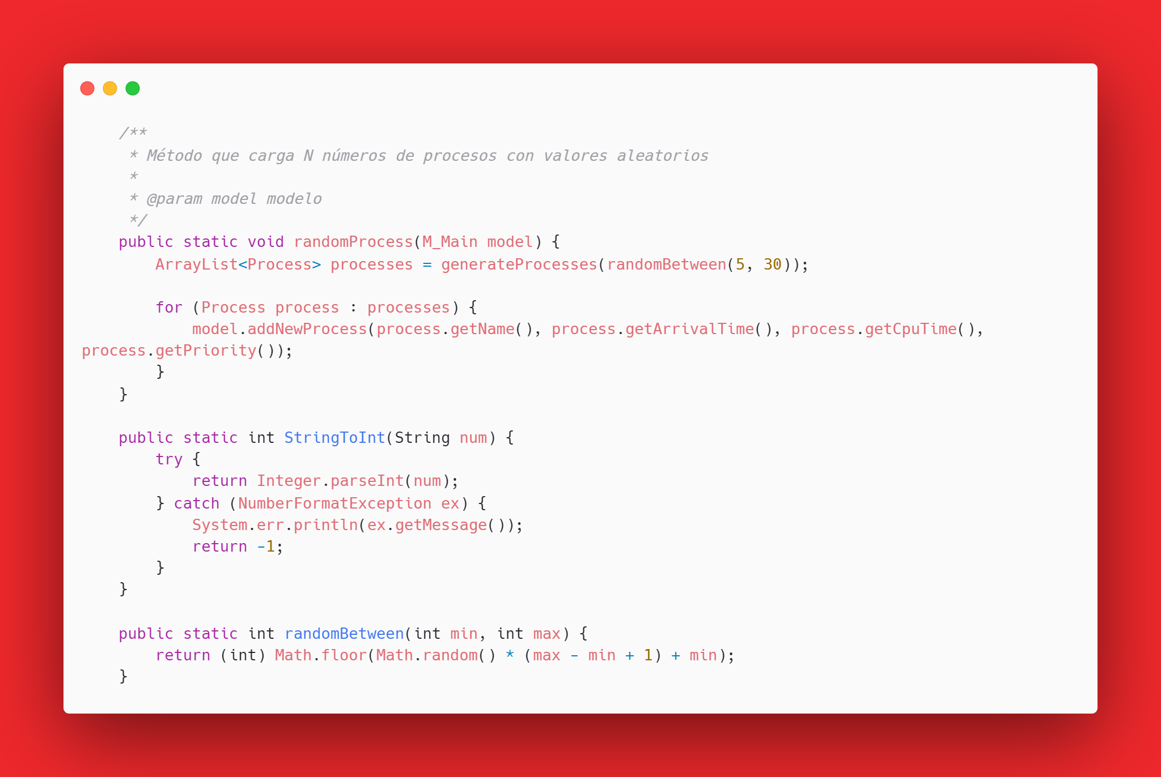

Ilustración - CLASES UtilData - MÉTODOS

* + 1. **UtilGraphics**

Dentro del apartado gráfico tenemos esta clase que nos dentro de sus características o funciones principales está la de establecer tamaño de cada celda, así mismo como su cálculo, alineación de texto, entre otras.

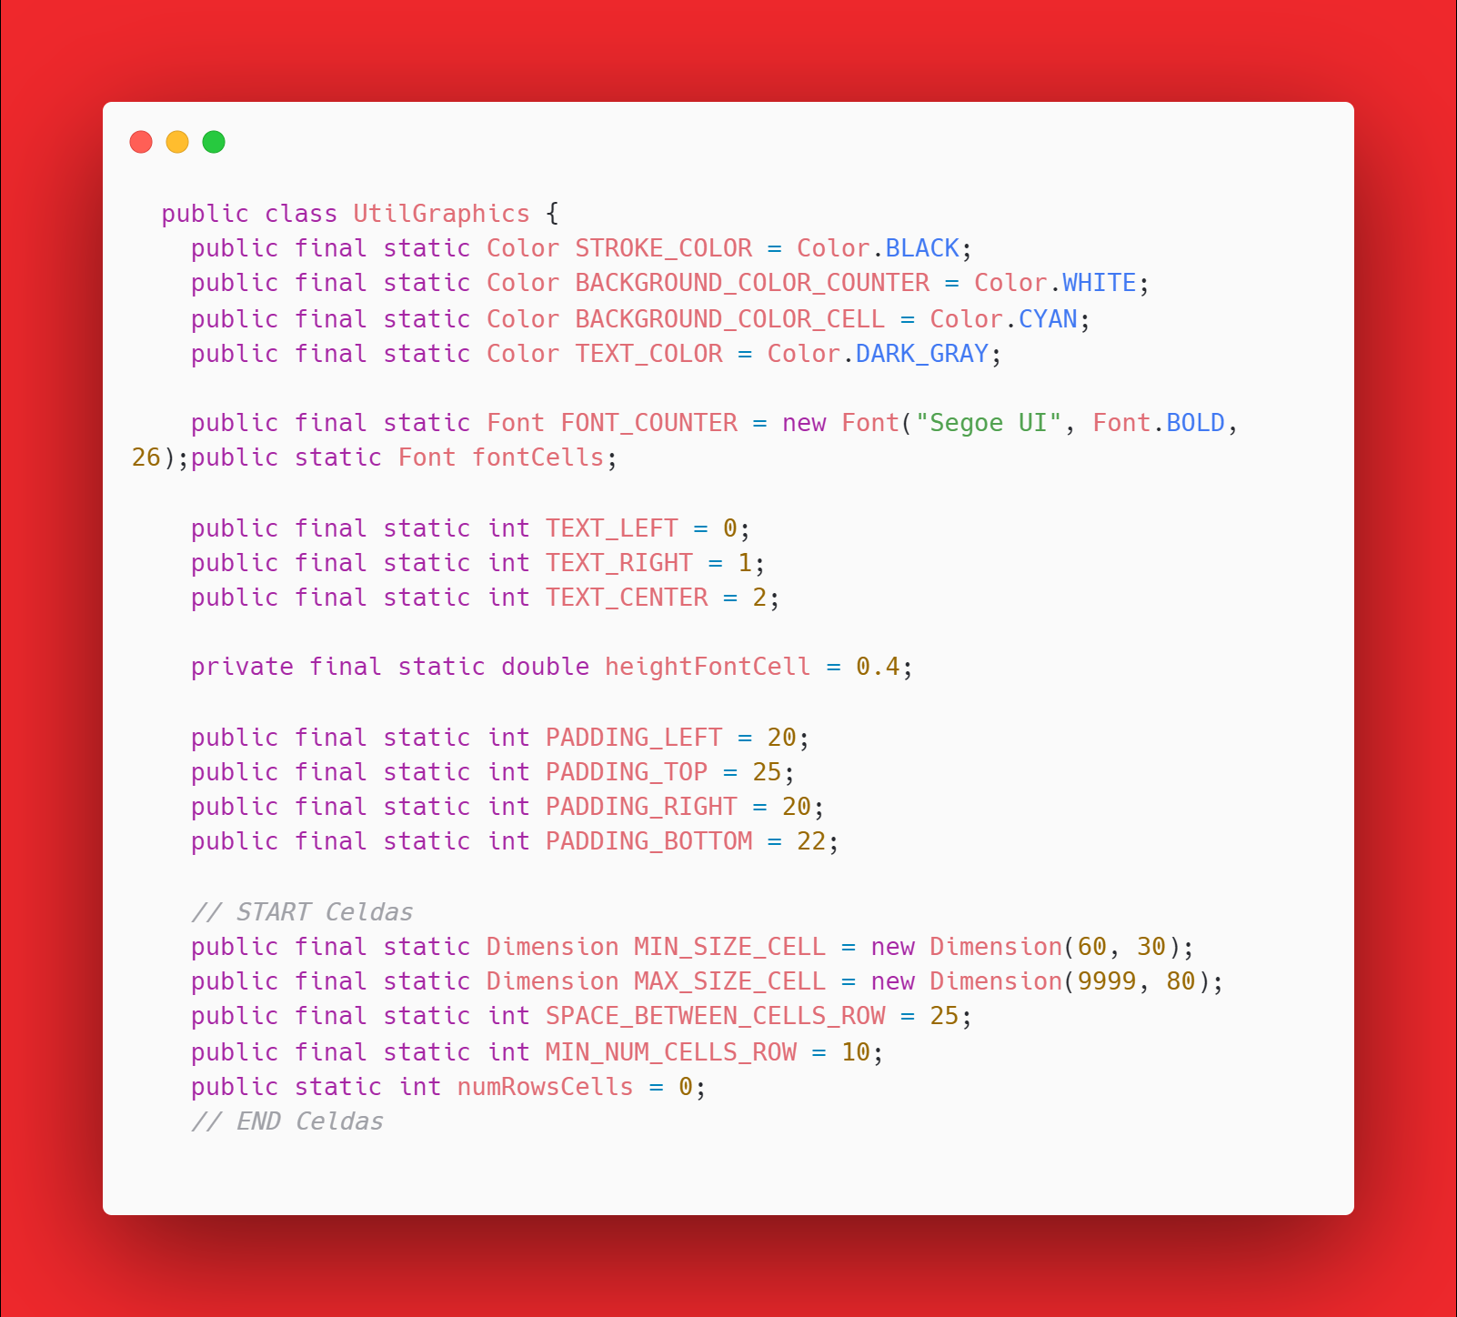

Ilustración - CLASE UtilGraphics – ATRIBUTOS

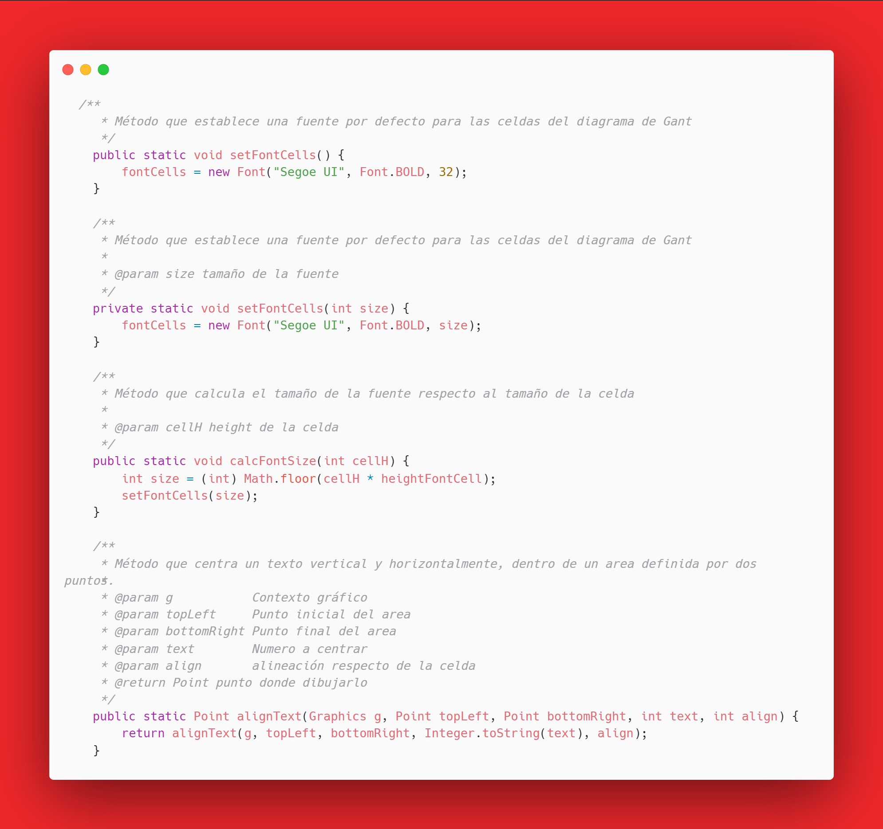

Ilustración - CLASE UtilGraphics - MÉTODOS (1)

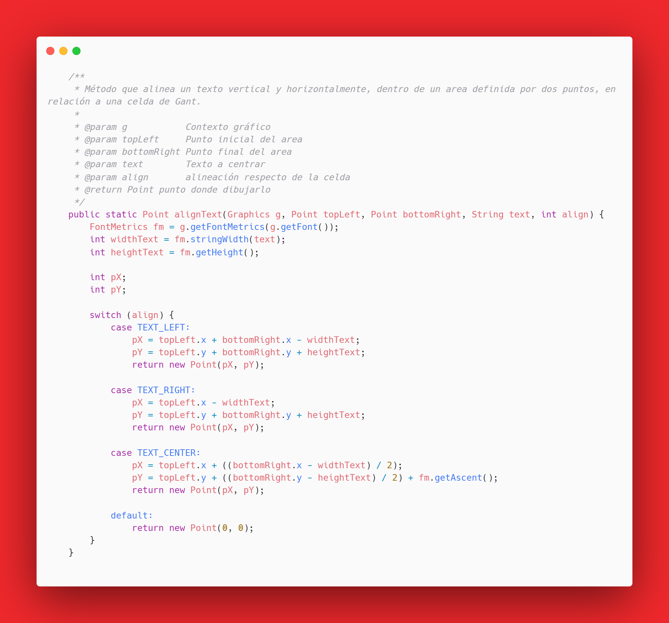

Ilustración - CLASE UtilGrphics - MÉTODOS (2)

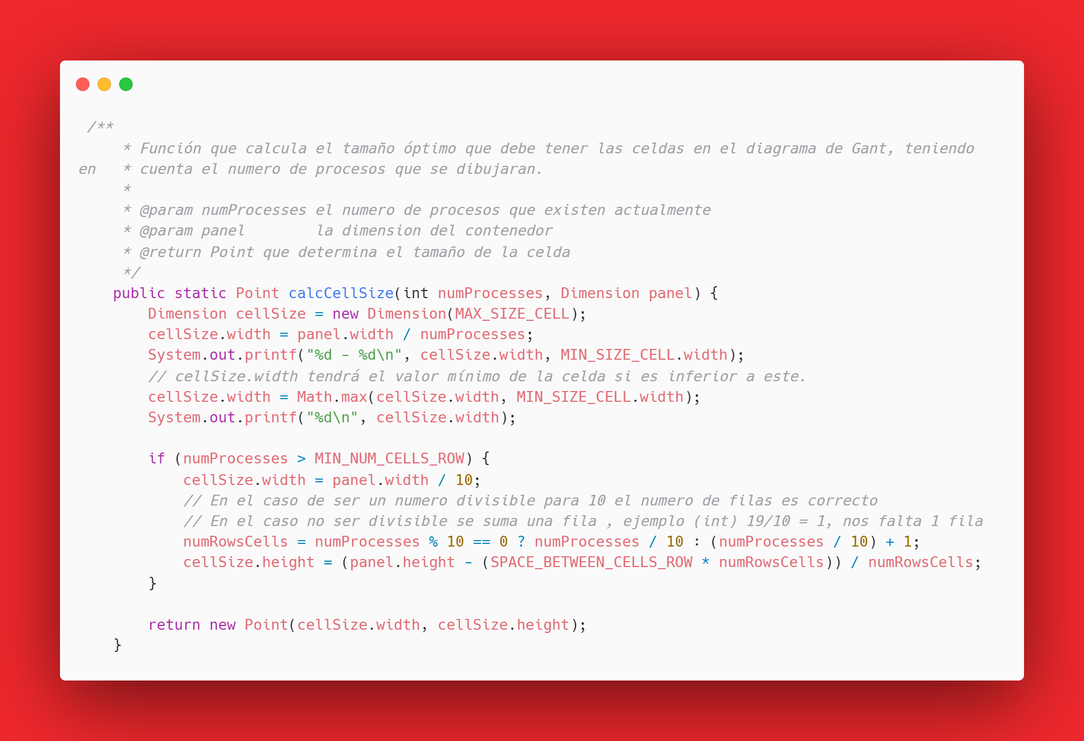

Ilustración - CLASE UtilGraphics - MÉTODOS (3)

* + 1. **V_Main**

En esta clase ubicamos todo lo correspondiente a la vista principal del programa utilizando la librería MigLayout para la gestión de componentes de interfaz.

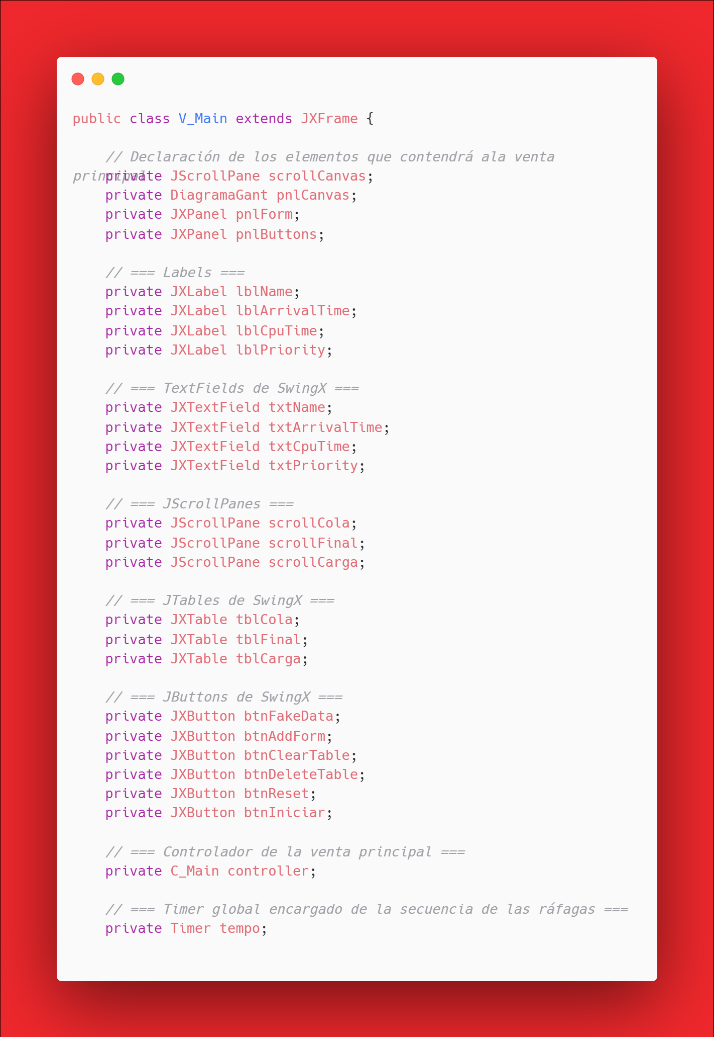

Ilustración - CLASE V_Main – ATRIBUTOS

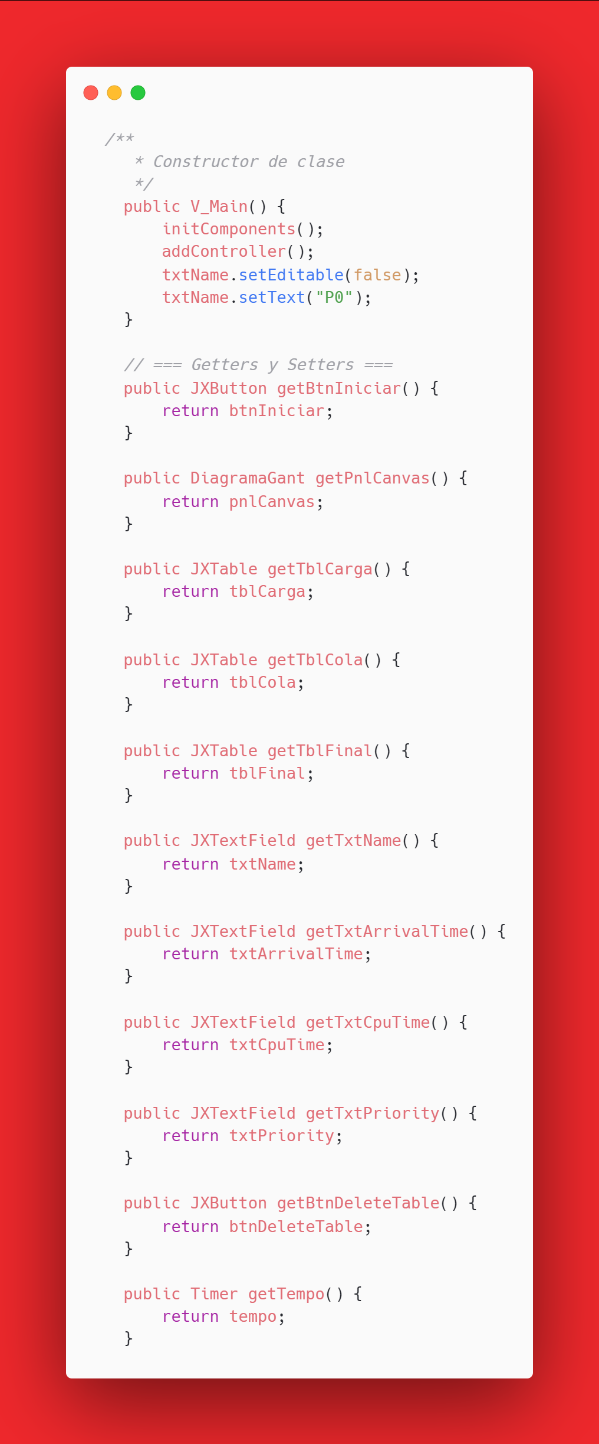

Ilustración - CLASE V_Main - CONSTRUCTOR, GETTER Y SETTERS

También poseemos un método que permite iniciar los componentes de la vista ya que se trata de un panel en donde se establece un tiempo de delay (750 ms) que corresponde al tiempo en que se ejecutará un evento. Además, realizamos especificaciones respecto al tamaño de nuestro panel, textos, botones, etc.

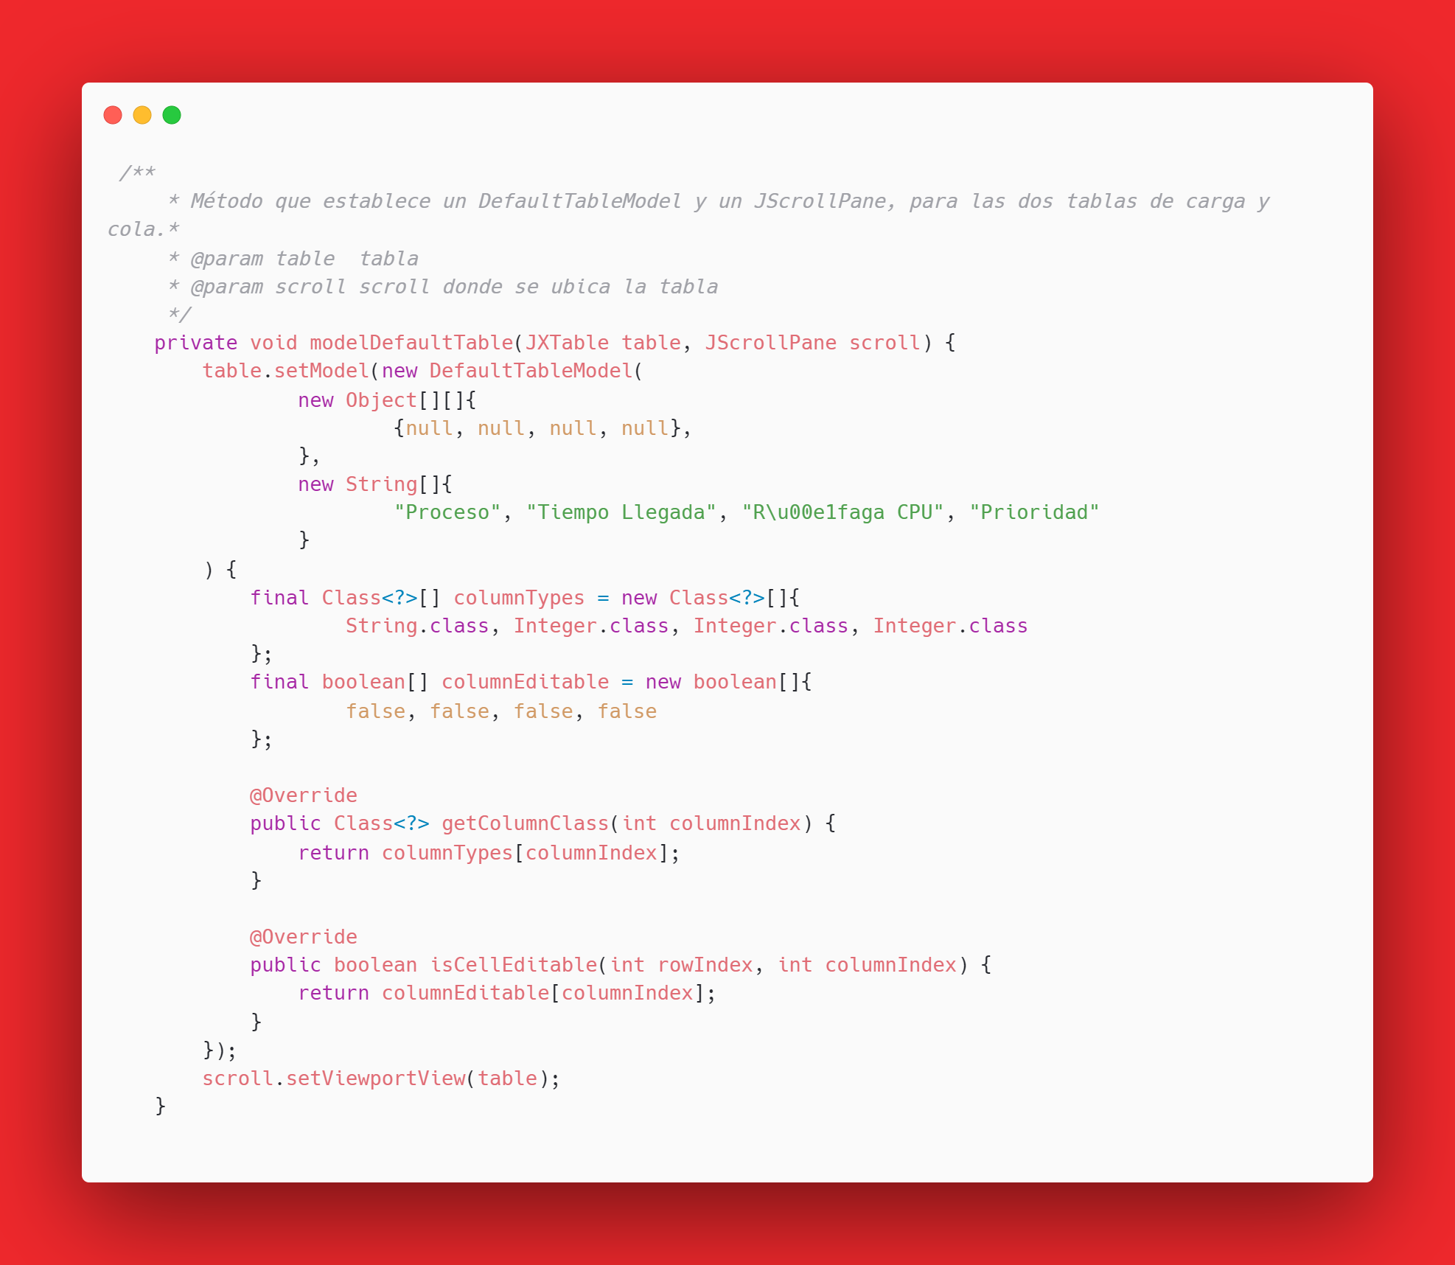

Ilustración - CLASE V_Main - MÉTODOS (1)

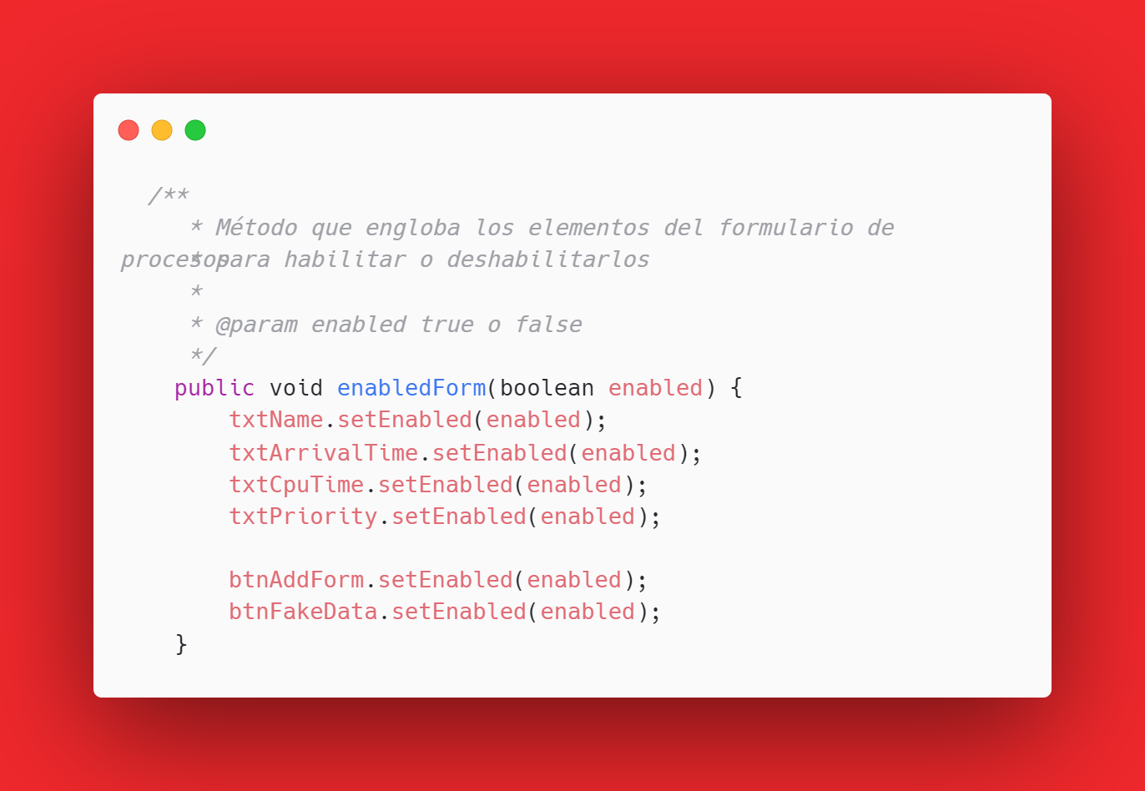

Ilustración - CLASE V_Main - MÉTODOS (2)

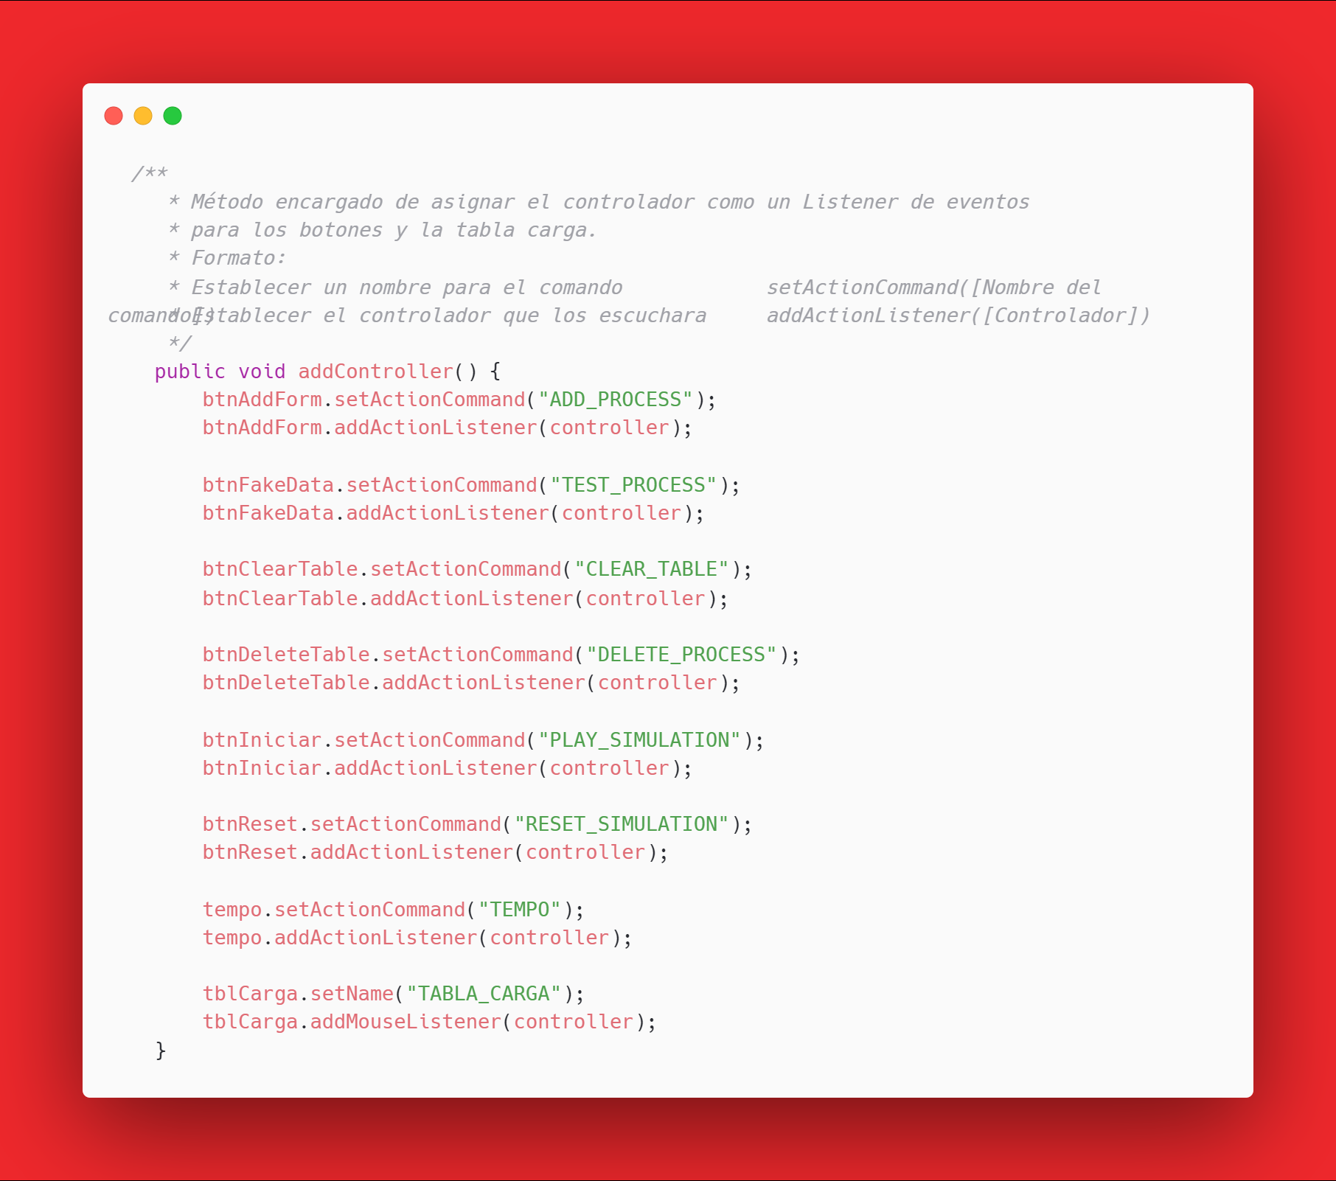

Ilustración - CLASE V_Main - MÉTODOS (3)

* + 1. **C_Main**

Tenemos también la clase que controla todo lo referente a la vista principal donde establecemos por ejemplo eventos de mouse, mensajes de aviso, creación de tablas, entre otros.

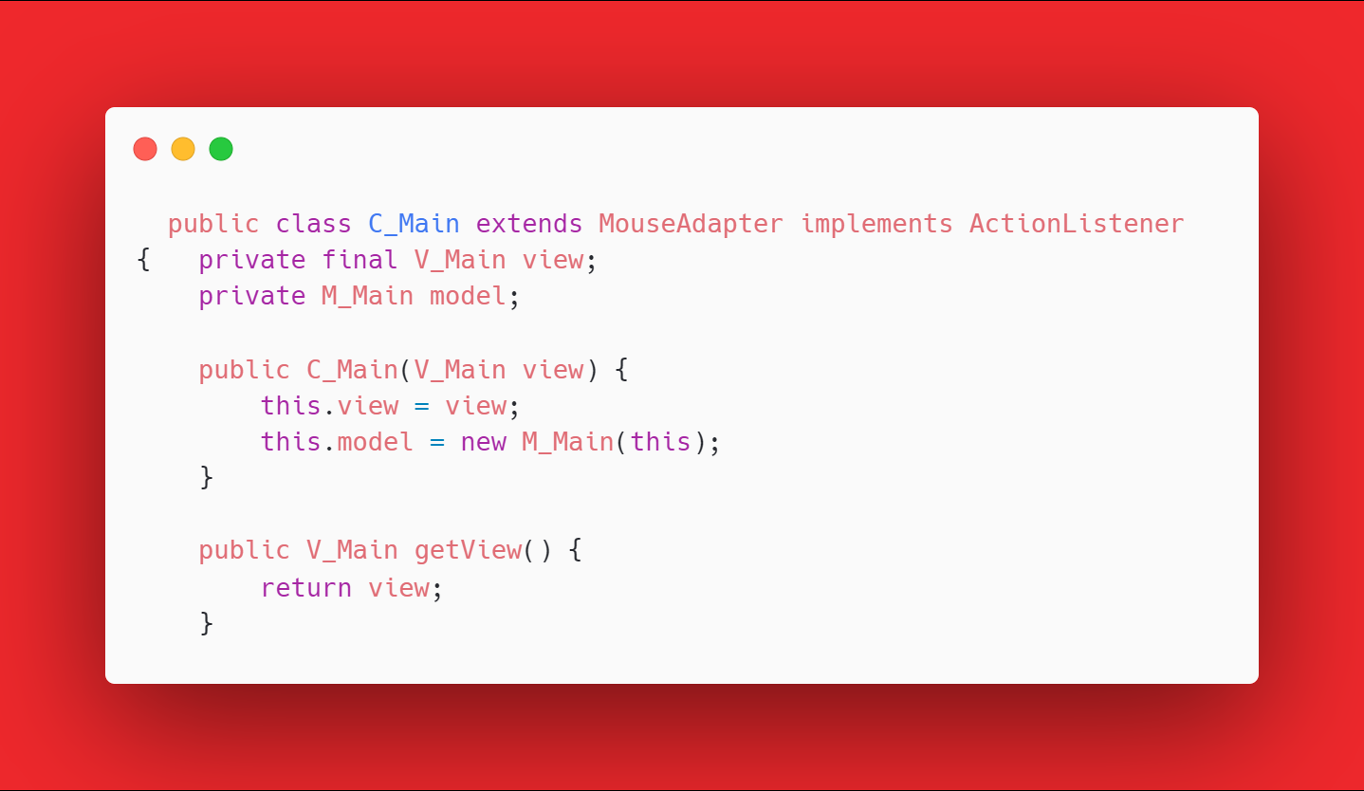

Ilustración - CLASE C_Main - OBJETOS Y CONSTRUCTORES

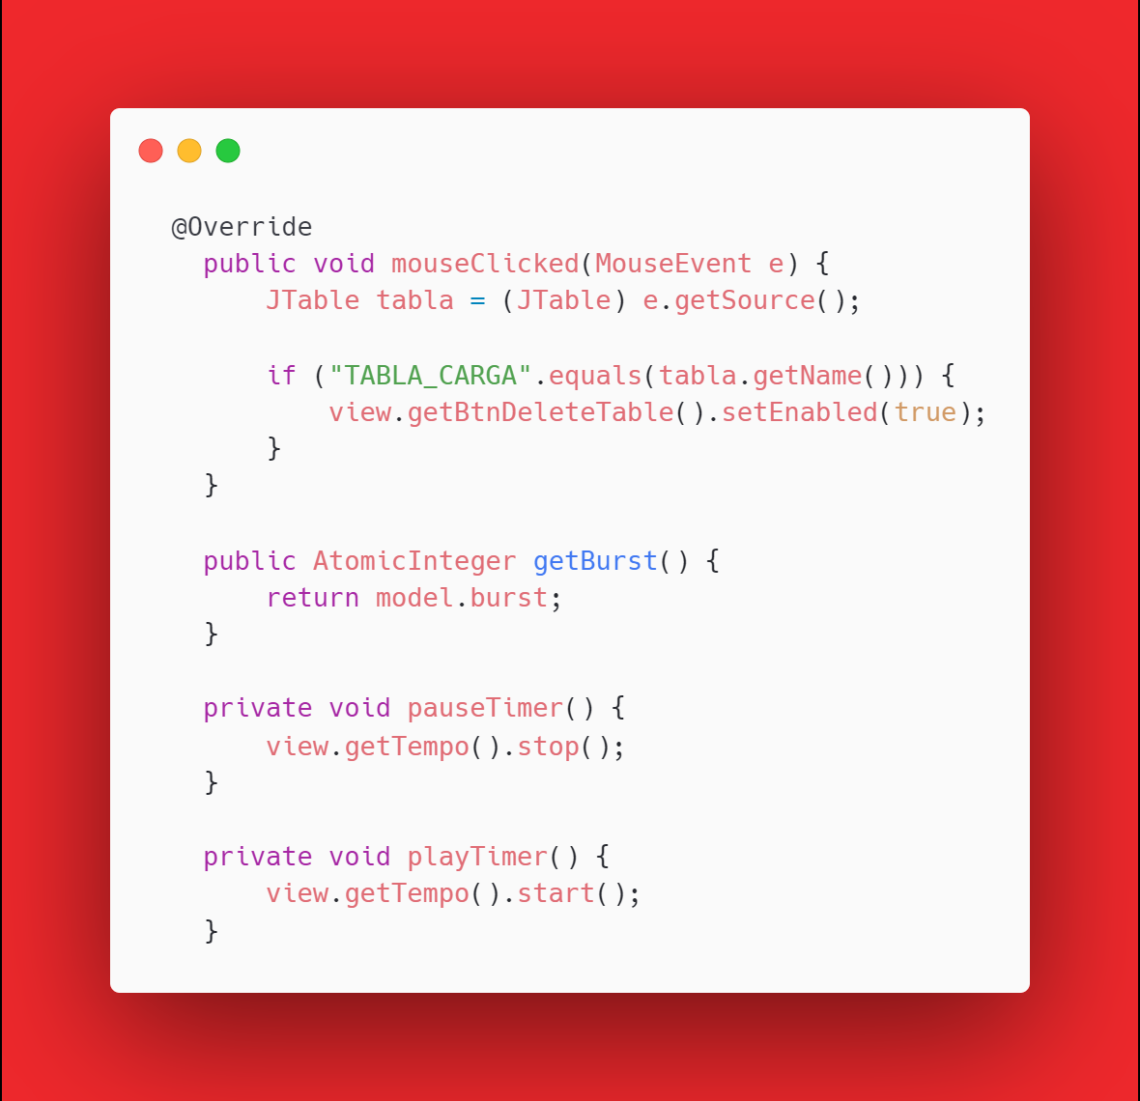

Ilustración - CLASE C_Main - EVENTOS Y MÉTODOS

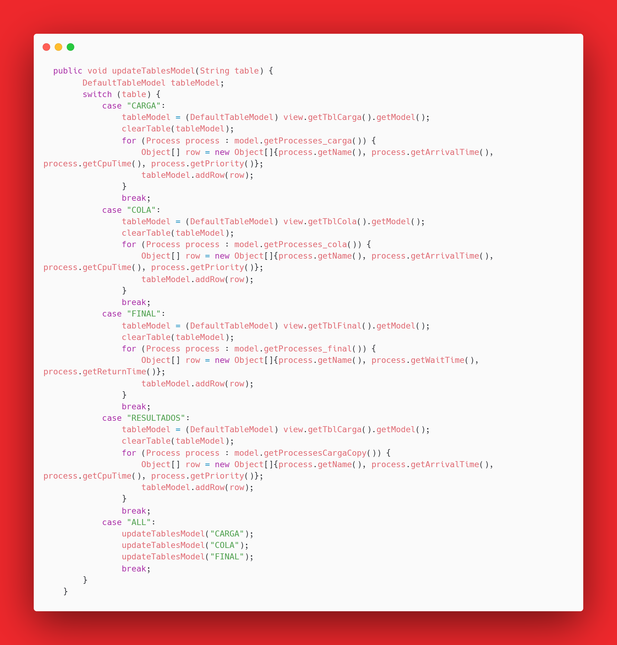

Ilustración - C_Main - MÉTODO ACTUALIZACIÓN TABLA (MODELO)

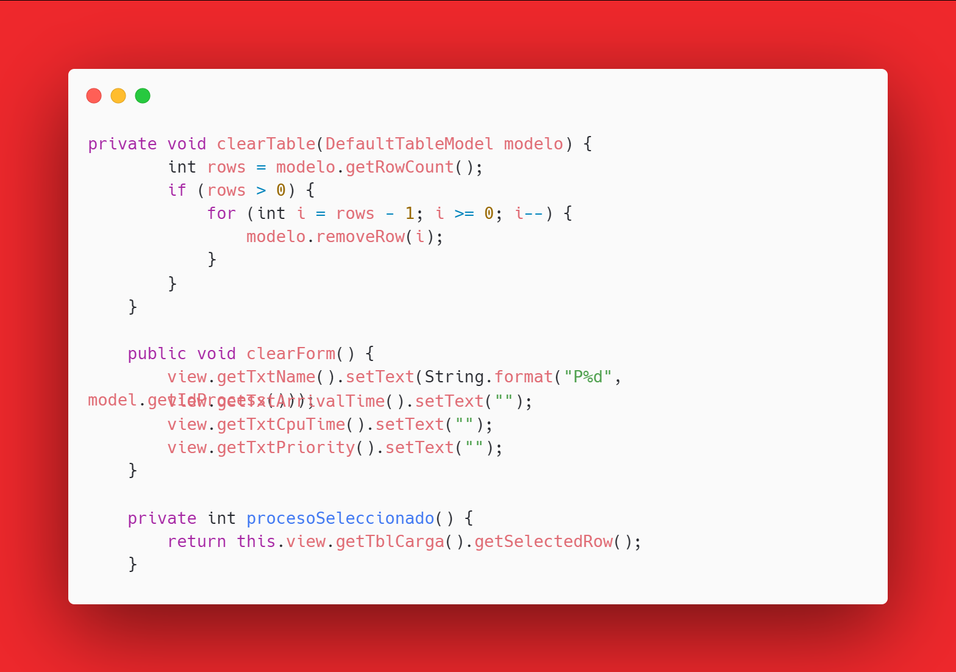

Ilustración - CLASE C_Main - MÉTODOS CLEAR, PROCESO SELECCIONADO

1. 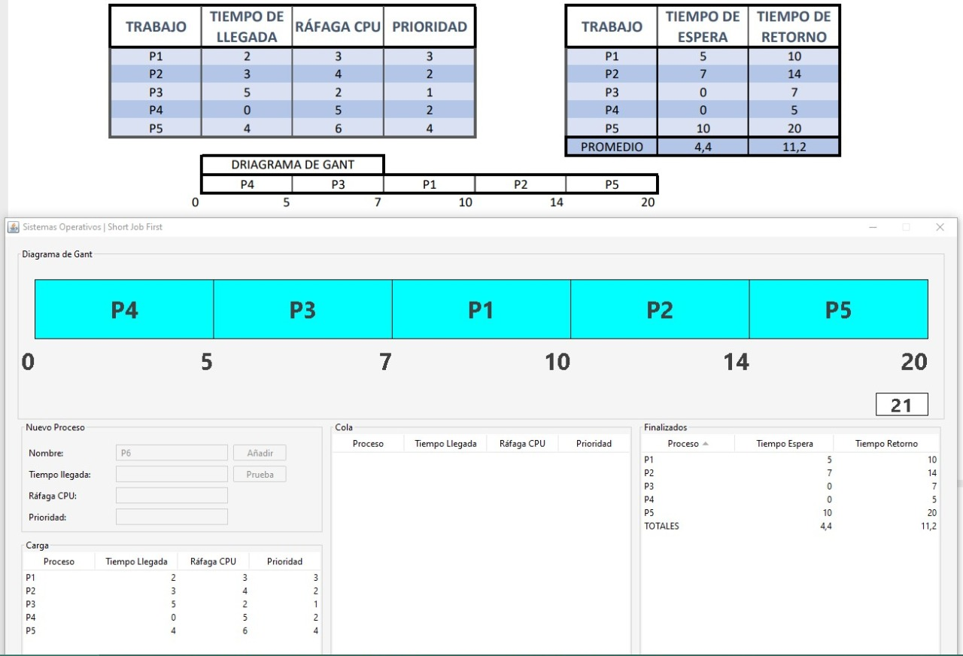**EJECUCIÓN**

Ilustración - EJECUCIÓN FINAL

# **Bibliografía**

Aguilar, J. (5 de Mayo de 2016). *BLOGS POT*. Obtenido de http://algoritmos-so2c.blogspot.com/2016/05/sjf-no-apropiativo.html

Daniel. (26 de Diciembre de 2014). *EL BLOG DE CÓDIGO*. Obtenido de https://elblogdecodigo.wordpress.com/2014/12/26/swingx-una-libreria-de-componentes-graficos-para-java/

Eumesmo. (08 de Noviembre de 2006). *PROGRAMAR EN JAVA*. Obtenido de http://programarenjava.blogspot.com/2006/11/mig-layout-un-layout-manager.html

Morales, J. (21 de Septiembre de 2016). *BLOG*. Obtenido de http://jmoral.es/blog/planificacion-procesos

Cabalar, Pedro. *Sistemas Operativos Planificación Como Vimos , En Un SO Multiprograma Varios Procesos o Threads*.